PENERAPAN AUTOMATED CONTINUOUS INTEGRATION PADA STUDI KASUS REKAM MEDIS

Laporan Tugas Akhir

Disusun sebagai syarat kelulusan
Program Alih Jenjang D3-D4 Teknologi Informasi Kesehatan

Oleh
Fachrul Pralienka Bani Muhammad
Hernawati Susanti Samosir
Yuanita Annisatul Hijriyah



PROGRAM ALIH JENJANG D3-D4
TEKNOLOGI INFORMASI KESEHATAN
SEKOLAH TEKNIK ELEKTRO DAN INFORMATIKA
INSTITUT TEKNOLOGI BANDUNG
2014

IMPLEMENTATION OF CONTINUOUS INTEGRATION CASE STUDY MEDICAL RECORD APPLICATION

Final Project

Disusun sebagai syarat kelulusan
Program Alih Jenjang D3-D4 Teknologi Informasi Kesehatan

By
Fachrul Pralienka Bani Muhammad
Hernawati Susanti Samosir
Yuanita Annisatul Hijriyah

PROGRAM ALIH JENJANG D3-D4
TEKNOLOGI INFORMASI KESEHATAN
SEKOLAH TEKNIK ELEKTRO DAN INFORMATIKA
BANDUNG INSTITUTE OF TECHNOLOGY
2014

LEMBAR PENGESAHAN

PENERAPAN AUTOMATED CONTINUOUS INTEGRATION PADA STUDI KASUS APLIKASI REKAM MEDIS

Oleh:
FACHRUL PRALIENKA BANI MUHAMAD
HERNAWATI SUSANTI SAMOSIR
YUANITA ANNISATUL HIJRIYAH

Program Alih Jenjang D3 ke D4
Kosentrasi Teknologi Informasi Kesehatan

Sekolah Teknik Elektro dan Informatika
Institut Teknologi Bandung

Tugas Akhir ini telah diterima dan disahkan guna mencapai gelar
Sarjana Sains Terapan dalam bidang Teknologi Informasi Kesehatan
Pada
JURUSAN TEKNOLOGI INFORMASI KESEHATAN
INSTITUT TEKNOLOGI BANDUNG
di Bandung, pada tanggal …. ……. 2014

Pembimbing I, Pembimbing II,

Dr.Ir. M.M. Inggriani Liem Yudistira Dwi W A, S.T, Phd
NIP. 19530116 197903 2 001 NIP. 999126502

ABSTRAK
Continuous integration (CI) adalah praktik pembangunan perangkat lunak yang dilakukan secara tim dengan membagi perangkat lunak menjadi modul-modul dan mengintegrasikan pekerjaan anggota tim secara rutin. Pada pembangunan perangkat lunak, proses integrasi modul adalah pekerjaan yang sulit dilakukan karena sedikit perubahan kode program dapat menyebabkan kesalahan pada perangkat lunak.
Para developer yang masih melakukan praktik CI secara manual akan mengeluarkan usaha lebih untuk mengintegrasikan keseluruhan hasil pekerjaan dari para developer secara rutin. CI yang dilakukan secara manual pada umumnya terdiri dari duplikasi versi modul yang sudah diubah, eksekusi pengujian kode program satu per satu, integrasi seluruh hasil pekerjaan para developer ke salah satu developer yang ditunjuk sebagai integrator dan eksekusi build perangkat lunak secara manual.
Namun sekarang sudah ada metode baru yang dapat membantu para developer untuk melakukan praktik CI yaitu automated CI. Praktik automated CI dilakukan dengan menggunakan bantuan toolset yang mencakup empat tools yaitu, version control system tools, automated testing tools, automated build tools dan automated CI tools. Akan tetapi, masih belum banyak developer yang menggunakan praktik tersebut dalam pembangunan perangkat lunak.
Perbedaan yang signifikan dari praktik CI yang dilakukan secara manual dan menggunakan toolset adalah pengurangan risiko kegagalan pembangunan perangkat lunak dan penghilangan proses manual yang sama serta berulang pada aktivitas pembangunan perangkat lunak sehingga kinerja para developer menjadi lebih efisien.

Kata kunci: version control system tools, automated testing tools, automated build tools, build, automated CI tools dan CI.

ABSTRACT

Continuous integration (CI ) is a software development practice that is done by dividing the team into software modules and integrate the work of team members in regularly. In software development, module integration process is a difficult job due to a slight change in the program code can lead to errors in the software.
The developers are still doing CI practices manually. It will spend more effort to integrate the overall results of the work of the developers in regularly. CI is done manually in general consists of a duplication of the amended version of the module, the execution of the test program code one by one, the whole integration of the work of the developer to a developer who was appointed as an integrator and build executable software manually .
But now there is a new method that can help developers to practice CI is known as automated CI. Automated CI practice performed using the toolset that includes four tools, version control system tools, automated testing tools, automated build tools and automated CI tools. However, still not many developers who use these practices in software development.
Significant differences of CI practice is done manually and using the toolset is a reduction in the risk of failure of software development and the removal of the same manual processes and repeated on software development activities so that the developers performance become more efficient .

Key word: version control system tools, automated testing tools, automated build tools, build, automated CI tools dan CI.

KATA PENGANTAR
Puji dan syukur penulis panjatkan ke hadirat Tuhan Yang Maha Esa atas rahmat-Nya yang menyertai penulis selama pengerjaan Tugas Akhir ini, sehingga proses pengerjaan Tugas Akhir ini sesuai dengan perencanaan dan penyusunan laporan Tugas Akhir ini dapat dilalui dengan baik. Laporan Tugas Akhir ini ditulis sebagai bagian dari syarat kelulusan program alih jenjang D3-D4 Teknologi Informasi Kesehatan STEI ITB.
Penulisan laporan Tugas Akhir ini bertujuan untuk berbagi pengalaman kepada pembaca dalam penerapan Continuous Integration pada studi kasus aplikasi rekam medis dan mengajak para pengembang untuk menerapkan praktik tersebut dalam pembangunan perangkat lunak.
Penulis mengucapkan terimakasih kepada pihak-pihak yang telah membantu penulis dalam penyelesaian tugas akhir ini, di antaranya:
- Ibu Dr. Inggriani Liem dan Bapak Yudistira Dwi Wardhana Asnar, S.T., PhD. selaku pembimbing Tugas Akhir yang banyak memberikan arahan dan bimbingan sehingga tugas akhir ini dapat selesai.
- Dr. Ir. G.A. Putri Saptawati, M. Comm selaku koordinator program alih jenjang D3-D4 Teknologi Informasi Kesehatan STEI ITB.
- Bagian Administrasi program alih jenjang D3-D4 Teknologi Informasi Kesehatan STEI ITB.
- ITD (Institut Teknologi Del) sebagai sumber informasi yang membantu penyelesaian tugas akhir ini.
- Orangtua yang selalu memberikan motivasi dalam pengerjaan tugas akhir ini.
- Teman-teman seperjuangan dan teman-teman lainnya yang tidak dapat penulis sebutkan satu per satu yang membantu penyelesaian tugas akhir ini.
Seperti peribahasa “tidak ada gading yang tidak retak”. Penulis pun menyadari bahwa di dalam laporan Tugas Akhir mungkin masih terdapat kesalahan, oleh karena itu penulis sangat mengharapkan kritik dan saran yang bersifat membangun untuk perbaikan dokumen ini.

DAFTAR ISI
LEMBAR PENGESAHAN 5
ABSTRAK 6
ABSTRACT 7
KATA PENGANTAR 7
DAFTAR ISI 8
DAFTAR GAMBAR 10
DAFTAR TABEL 12
DAFTAR ISTILAH 13
BAB I 16
PENDAHULUAN 16
1.1. Tujuan 17
1.2. Rumusan Masalah 17
1.3. Ruang Lingkup Masalah 18
1.4. Metodologi 18
BAB II 20
STUDI LITERATUR 20
2.1. Automated CI 20
2.1.1. Tujuan automated CI 20
2.1.2. Prasyarat automated continuous integration 21
2.1.3. Tools pendukung automated CI 22
2.2. Version control system (VCS) 23
2.2.1. Tujuan VCS 24
2.2.2. Metode VCS 24
2.2.3. Tools pendukung VCS 27
2.3. Automated testing 29
2.3.1. Tujuan automated testing 30
2.3.2. Tingkatan testing 30
2.3.3. Tools pendukung automated testing 34
2.4. Automated build 35
2.4.1. Tingkatan automated build 36
2.4.2. Tools pendukung automated build 37
BAB III 39
KONSEP UMUM CONTINUOUS INTEGRATION SECARA MANUAL DAN MENGGUNAKAN TOOLSET 39
BAB IV 64
STUDI KASUS CONTINUOUS INTEGRATION SECARA MANUAL DAN MENGGUNAKAN TOOLSET 64
BAB V 86
PENUTUP 86
5.1. Kesimpulan 86
5.2. Saran 87
DAFTAR PUSTAKA 89
LAMPIRAN ………………………………………………………………………………………………….….91

DAFTAR GAMBAR
Gambar 2-1. Local VCS Diagram 25
Gambar 2-2. Centralized VCS Diagram 25
Gambar 2-3. Distributed VCS Diagram 26
Gambar 2-4. Centralized Workflow 27
Gambar 2-5. Feature Branch Workflow 27
Gambar 2-6. Tingkatan software testing 31
Gambar 2-7. Pengujian integrasi dengan strategi bottom-up 32
Gambar 2-8. Pengujian integrasi dengan strategi top-down 33
Gambar 2-9. Proses automated build pada perangkat lunak 36
Gambar 3-1. Penyimpanan versi dengan cara manual 40
Gambar 3-2. Penggabungan versi modul secara manual 41
Gambar 3- 3. Pengujian unit secara manual 42
Gambar 3-4. Pengujian unit pada GUI secara manual 43
Gambar 3-5. Pengujian integrasi (bottom-up) secara manual 44
Gambar 3-6. Pengujian integrasi (top-down) secara manual 45
Gambar 3-7. Pengujian sistem secara manual 45
Gambar 3-8. Pengujian penerimaan secara manual 46
Gambar 3-9 Eksekusi build dengan cara manual 47
Gambar 3-10. Pemberian notifikasi kesalahan secara manual oleh integrator 48
Gambar 3-11. Pengarsipan paket aplikasi secara manual oleh integrator 48
Gambar 3-12. Pembuatan laporan kemajuan proses pembangunan perangkat lunak oleh integrator 49
Gambar 3-13. Penyimpanan versi modul ke dalam repository 50
Gambar 3- 14. Centralized workflow 51
Gambar 3- 15. Penggabungan versi modul 52
Gambar 3- 16. Percabangan versi modul 53
Gambar 3-17. Penduplikasian repository pusat 54
Gambar 3- 18. Pengujian unit dengan menggunakan unit testing tools 55
Gambar 3-19. Pengujian unit GUI dengan menggunakan functional testing tools 55
Gambar 3- 20. Pengujian integrasi dengan menggunakan unit testing tools 56
Gambar 3-21. Pengujian sistem dengan menggunakan functional testing tools 57
Gambar 3- 22. Pengujian penerimaan dengan menggunakan functional testing tools 57
Gambar 3- 23. Eksekusi private build 58
Gambar 3-24. Eksekusi integration build 59
Gambar 3- 25. Eksekusi release build 60
Gambar 3- 26. Penjadwalan eksekusi build script pada mesin integrasi 61
Gambar 3- 27. Notifikasi kesalahan secara otomatis dari mesin integrasi 62
Gambar 3- 28. Pengarsipan paket aplikasi oleh mesin integrasi secara otomatis 62
Gambar 3- 29. Laporan kemajuan proses pembangunan perangkat lunak secara otomatis 63
Gambar 4- 1. Modul pada aplikasi medrecapp 65
Gambar 4- 2. Praktik penyimpanan versi dengan cara manual 66
Gambar 4- 3. Penggabungan versi modul secara manual 67
Gambar 4- 4. Pengujian unit secara manual oleh Fachrul 68
Gambar 4- 5. Pengujian tiga kelas secara manual oleh Fachrul 69
Gambar 4- 6. Pengujian kelas GUI pada modul spesialis secara manual 69
Gambar 4- 7. Pengujian integrasi modul rekam medis secara manual 70
Gambar 4- 8.Eksekusi build dengan cara manual 71
Gambar 4- 9. Pemberian notifikasi kesalahan secara manual oleh integrator 72
Gambar 4- 10. Pengarsipan paket aplikasi medrecapp oleh integrator 73
Gambar 4- 11. Pembuatan laporan kemajuan proses aplikasi medrecapp oleh integrator 73
Gambar 4- 12. Penyimpanan versi modul ke dalam repository 75
Gambar 4- 13. Centralized workflow 76
Gambar 4- 14. Penggabungan versi modul 77
Gambar 4- 15. Pengujian unit dengan menggunakan JUnit 78
Gambar 4- 16. Pengujian kelas GUI modul spesialis dengan menggunakan FEST 78
Gambar 4- 17. Pengujian integrasi modul rekam medis dengan menggunakan JUnit 79
Gambar 4- 18. Eksekusi private build 80
Gambar 4- 19. Eksekusi integration build 81
Gambar 4- 20. Penjadwalan eksekusi build script pada mesin integrasi 81
Gambar 4- 21. Notifikasi kesalahan secara otomatis oleh Jenkins 82
Gambar 4- 22. Pengarsipan paket aplikasi oleh mesin integrasi secara otomatis. 82
Gambar 4- 23. Laporan kemajuan proses pembangunan perangkat lunak secara otomatis. 83

DAFTAR TABEL

Tabel 2- 1. Perbandingan Jenkins dan Travis CI 23
Tabel 2- 2. Perbandingan VCS tools 28
Tabel 2- 3. Perbandingan jasa penyedia layanan repository pusat 28
Tabel 2- 4. Tools pendukung praktik automated testing berdasarkan bahasa pemrograman 34
Tabel 2- 5. Tools pendukung praktik automated testing berdasarkan fitur 35
Tabel 4- 1. Kesimpulan studi kasus praktik CI tanpa toolset dan menggunakan toolset 84

DAFTAR ISTILAH

No | Istilah | Penjelasan
 | Atomic | Memastikan tidak terjadi data yang hilang atau versi yang tidak sesuai karena operasi parsial yang meningkatkan reliabilitas. [10]
 | Add | Menambahkan berkas atau folder ke index, dan akan disimpan working directory pada saat melakukan commit [34]
 | Commit | Merekam semua perubahan yang terjadi dan disimpan ke dalam repository [34]
 | Clone | Menciptakan local working tree didalam direktory kosong dengan mendownload remote repository [34]
 | Checkout | Mengembalikan keadaan file yang telah di edit ke versi sebelumnya dan melakukan perpindahan cabang pada working directory [34]
 | Branch | Membuat cabang baru dan memberikan daftar cabang yang ada pada working directory [34].
 | Local branch | Cabang lokal yang tidak terdapat pada repository pusat[34].
 | Merge | Menggabungkan dua atau lebih sejarah pengembangan[34].
 | Push | Memasukkan perubahan dari repository lokal ke repository pusat [35].
 | Pull | Mengambil dan menggabungkan perubahan dari repository pusat ke repository lokal [34].
 | Pull request | Permintaan untuk mengambil perubahan dari repository pusat ke repository lokal [17].
 | Tag | Memberikan tanda pada untuk rilis [9].
 | Update | Memperbarui file dalam working copy dengan versi terbaru dari repository
 | Move | Memindahkan dan mengubah nama file, nama directory [34].
 | Revert | Mengembalikan file working copy dari repositori ke versi HEAD [34].
 | Remove | Menghapus file dari repository dan index [34].
 | Rebase | Meneruskan Port commit lokal untuk pembaruan upstream
 | Bisect | Menemukan perubahan yang memperkenalkan bug dengan pencarian biner .  Mencari biner dari sumber sejarah yang diperkenalkan dengan cara membagi dua
 | Stash | Menyimpan dan menyembunyikan sebagian atau semua perubahan yang terjadi dalam working directory
 | Roll-back | Kembali ke versi kode sebelumnya
 | Fork | Membuat salinan secara menyeluruh yang sama persis dengan aslinya [17].
 | Wiki | Memberikan informasi tertulis yang dapat diisi dengan gambar (PNG, JPG atau GIF)[17].
 | Use Case | Sebuah use case adalah skenario yang menggambarkan bagaimana perangkat lunak yang akan digunakan dalam situasi tertentu [22].
 | Repository | Tempat penyimpanan dan pengelolaan data [34].
 | Repository init | Membuat dan menginisialisasi repository
 | Remote repository | Mengelola kumpulan dari repository yang terlacak
 | Private repository | Repositori khusus yang anggotanya dapat dipilih untuk melihat dan berkomitmen pada proyek[17].
 | Public repository | Repositori umum yang siapapun dapat melihat repositori ini, namun untuk melakukan akses ke repositori tetap dipilih[17].
 | Team repository | Repositori yang dibuat untuk bisnis dan proyek-proyek open source besar yang membutuhkan beberapa pemilik dan admin[17].
 | Import/Export Repository | Dapat melakukan pemindahan dan pengambilan isi repository dari software hosting ke software hosting lain[17].
 | Cherry-picking | Mengembalikan berkas hanya beberapa revisi dari cabang satu sama lain (bukan penggabungan cabang)
 | Compare | Membandingan perubahan yang terjadi [17].
 | Milestone | Catatan kejadian penting [17].
 | Binary file | Mampu menyimpan binary file
 | Code review | Memudahkan untuk dapat melihat kembali code yang telah di push pada software hosting [17].
 | Mailing list | Daftar alamat [17].
 | Issue tracking | Mampu untuk melacak permasalahan yang terjadi pada proyek yang dikerjakan [17].
 | Pulse/graph | Pulse: memberikan gambaran aktivitas pull, merge, pull request, pembukaan dan penutupan issue dan siapa yang melakukan commit yang dibuat pada repository.  Grafik: menunjukkan daftar commit, penambahan dan penghapusan kode yang dibuat pada repositori [17].
 | Network | Mempermudah kolaborasi antar anggota [17].
 | Rename folder/file | Dapat merubah nama folder/file pada repository
 | Automated build | Mengotomatisasi semua kegiatan untuk membangun perangkat lunak dari sumber tanpa  konfigurasi manual [36]
 | Compile | menggunakan program komputer untuk menerjemahkan kode sumber yang ditulis dalam bahasa pemrograman tertentu menjadi kode mesin yang dapat dibaca komputer yang dapat dieksekusi [37]
 | Cross platform | Aplikasi dapat dijalankan di beberapa OS, seperti : Windows, Unix, Mac OS
 | Continuous | Continuous dalam konteks CI, adalah berulang kali atau berkelanjutan, dan dalam kasus server CI, proses yang terus berjalan jika ada perubahan pada version control repository. Jika server CI menemukan perubahan maka server CI akan menjalankan build script [6].
 | feedback | Anggota tim mempelajari masalah segera setelah masalah tersebut  terjadi sehingga masalah yang diperbaiki secepat mungkin [38].
 | Deployment | proses headless, dapat mengetik perintah tunggal untuk menghasilkan perangkat lunak bekerja bagi pengguna [39].
 | Mainline repository | cabang utama untuk meminimalkan penggabungan dan untuk mengelola  baris kode aktif pada proses pegembangan perangkat lunak. Pada subversion dikenal dengan istilah Head/Trunk. Pada Git dikenal dengan istilah master[40]
 | Build script | Satu script atau sekumpulan script yang dapat dikompilasi, diuji, diperiksa dan dapat mend-deloy perangkat lunak[6].
 | Plugin | Program yang komputer yang mendukung fungsionalitas sebuah perangkat lunak
 | Plugin third party | Plugin yang tersedia di Jenkins, dapat langsung di-download dan di-install pada Jenkins [7]
 | Job | Istilah di Jenkins, untuk melakukan pengaturan konfigurasi build perangkat lunak
 | Pool for change | Memeriksa apakah ada perubahan pada version control repository
 | SCM | Sofware Configuration Management disebut juga version control repository yang bertujuan menyimpan sejarah berkas perangkat lunak
 | Test script | Script yang digunakan untuk melakukan pengujian perangkat lunak. Pada Java, dikenal dengan JUnit script
 | Integration | tindakan menggabungkan artefak kode sumber terpisah bersama-sama untuk menentukan bagaimana mereka bekerja secara keseluruhan

BAB I

PENDAHULUAN
Rekayasa perangkat lunak adalah suatu strategi pembangunan perangkat lunak yang melingkupi lapisan proses, metode, dan tools [1]. Siklus hidup pembangunan perangkat lunak terdiri tahapan requirement, design, code, testing, deployment dan maintenance [2]. Pada pembangunan perangkat lunak skala besar, setiap penambahan fitur akan dilakukan secara incremental. Penambahan fitur tersebut akan melewati siklus hidup pembangunan perangkat lunak beberapa kali hingga produk versi tertentu dirilis. Berdasarkan survei pembangunan perangkat lunak, perusahaan mengeluarkan biaya paling besar untuk maintenance [3].
Fakta yang terjadi pada saat membangun perangkat lunak adalah kebutuhan pengguna terhadap perangkat lunak yang sering berubah dan pengguna tidak ingin menunggu lebih lama lagi untuk memperoleh perangkat lunak.
Pada dasarnya sebuah perangkat lunak dibangun dengan memperhatikan dua fokus utama, antara lain [2] seberapa besar biaya yang dibutuhkan untuk membangun perangkat lunak dan seberapa lama waktu yang dibutuhkan untuk membangun perangkat lunak. Kedua hal tersebut memiliki keterikatan satu sama lain. Permasalahan yang sering terjadi pada pembangunan perangkat lunak adalah kesalahan produk pada tahap integrasi. Jika proses penanganan kesalahan tersebut adalah manual, maka dibutuhkan usaha yang maksimal dan waktu yang panjang untuk memperbaiki produk tersebut.
Otomasi adalah kunci untuk melakukan proses yang sama dan berulang kali. Dengan penerapan otomasi maka proses build, deploy, testing dan rilis dapat dilakukan dengan cepat. Integrasi perangkat lunak juga harus dilakukan secara rutin agar dapat mengurangi risiko kegagalan perangkat lunak dan memperbaiki kualitas perangkat lunak [4]. Integrasi tersebut dapat dilakukan dengan menggunakan praktik Continuous Integration (CI).
CI adalah praktik pembangunan perangkat lunak yang mengintegrasikan hasil pekerjaan anggota tim secara rutin untuk menemukan kesalahan pada proses integrasi secepat mungkin [5]. Praktik CI dengan menggunakan bantuan toolset disebut automated CI. Dengan penerapan automated CI maka perangkat lunak dipastikan dapat bekerja terhadap setiap perubahan baru. Jika ada kesalahan pada proses integrasi, maka tim dapat memperbaikinya dengan cepat. Tim yang menggunakan automated CI secara efektif mampu mendeteksi bug lebih awal, menghasilkan perangkat lunak lebih cepat dengan sedikit bug, mengurangi biaya dan jangka waktu perbaikan perangkat lunak pada proses delivery dibandingkan tim yang tidak menggunakan automated CI [4].
Automated CI akan diterapkan pada pembangunan aplikasi rekam medis berbasis Java desktop yang disebut dengan medrecapp. Aplikasi tersebut dibangun oleh sebuah tim yang terdiri dari tiga pengembang yaitu Fachrul, Hernawati dan Yuanita. Tim tersebut masih menggunakan praktik CI yang manual. Berdasarkan uraian tersebut, maka judul tugas akhir yang diangkat adalah ”Penerapan Automated Continuous Integration Pada Studi Kasus Aplikasi Rekam Medis”.

Tujuan
Berdasarkan latar belakang yang telah diuraikan sebelumnya, Tugas Akhir ini bertujuan untuk membentuk kerangka kerja yang meliputi prosedur, teknik dan toolset yang mendukung continuous integration pada suatu aplikasi.

Rumusan Masalah
Pada tugas akhir ini, rumusan masalah yang diangkat adalah bagaimana membentuk kerangka kerja yang meliputi prosedur, teknik dan toolset yang mendukung automated continuous integration pada aplikasi rekam medis medrecapp berbasis Java desktop?

Ruang Lingkup Masalah
Adapun beberapa ruang lingkup pada automated CI yang dilakukan, adalah:
- Mencakup aplikasi medrecapp berbasis Java desktop yang terdiri dari Sembilan modul, yaitu modul spesialis, jaminan, pasien, staf, perawat, dokter, tindakan, pelayanan tindakan dan rekam medis. Proses pembangunan mencakup penyimpanan versi modul, pengujian kode program, integrasi modul dan eksekusi build perangkat lunak.
- Batasan praktik pada automated CI antara lain:
  - Metode penggunaan praktik VCS adalah distributed version control system dengan alur kerja centralized workflow.
  - Tingkatan pengujian yang dilakukan tim adalah unit testing dan integration testing.
  - Build script yang digunakan tim adalah hasil generate dari Netbeans yang dimodifikasi.
- Praktik automated CI yang dilakukan oleh tim tidak mencakup release build.

Metodologi
Pada bagian ini diuraikan mengenai metodologi penelitian sebagai berikut:
- Studi Literatur
Hal yang perlu dilakukan untuk melakukan studi literatur adalah mengumpulkan, mempelajari dan memahami bahan dan konsep automated CI, yang mencakup version control system (VCS), automated testing dan automated build.
- Konsep Umum
Menentukan ide pemikiran untuk menganalisis perbedaan konsep umum CI yang dilakukan secara manual dan menggunakan toolset
- Studi kasus
Menunjukkan perbedaan proses penerapan konsep CI yang dilakukan secara manual dan menggunakan toolset pada studi kasus aplikasi rekam medis medrecapp dan lesson learned yang diperoleh pada implementasi automated continuous integration.
- Penutup
Berisi kesimpulan yang dapat diperoleh dari hasil implementasi automated CI pada aplikasi medrecapp berbasis Java desktop dan saran pada prosedur, teknik dan toolset yang digunakan oleh tim lain.

BAB II

STUDI LITERATUR

Pada bab ini akan dijelaskan tentang gambaran umum praktik automated continuous integration (CI) yang dengan menggunakan bantuan toolset. Gambaran umum tersebut akan digunakan sebagai acuan dalam membuat kerangka kerja pembangunan perangkat lunak dengan automated CI. Praktik automated CI mencakup tiga praktik lain yaitu version control system (VCS), automated testing, dan automated build. Pada setiap praktik akan dijelaskan tentang perbandingan dari beberapa tools yang dapat mendukung praktik tersebut.

Automated CI
Menurut Martin Fowler, continuous integration adalah praktik pembangunan perangkat lunak yang dilakukan secara tim, yang mengharuskan anggotanya mengintegrasikan hasil pekerjaan mereka secara rutin [5]. Pada pembangunan perangkat lunak, proses pengintegrasian hasil pekerjaan yang berulang kali dari para developer adalah pekerjaan sulit jika dilakukan secara manual. Pekerjaan tersebut diotomasi dengan tool. Praktik CI yang dilakukan dengan bantuan toolset disebut dengan automated CI. Automated CI tools akan membantu proses pengintegrasian hasil pekerjaan para developer.

Tujuan automated CI
Menurut Paul M. Duvall, Steve Matyas, dan Andrew Glover, tujuan utama automated CI ada empat, yaitu [6]:
- Mengurangi risiko kegagalan pembangunan perangkat lunak.
Risiko dari pembangunan perangkat lunak yang diperoleh anggota tim, salah satunya adalah usaha untuk perbaikan perangkat lunak. Semakin tinggi tingkat kesalahan yang ditemukan pada perangkat lunak, maka semakin tinggi pula usaha yang dikeluarkan untuk perbaikan. Dengan implementasi praktik CI, pengujian akan selalu dilakukan setiap kali anggota tim mengintegrasikan kode program, sehingga kesalahan perangkat lunak pada tingkat unit dan integrasi dapat diminimalisasi.
- Mengurangi proses manual yang berulang.
Sebelum anggota tim mengimplementasikan praktik automated CI, anggota tim sering melakukan aktivitas pembangunan perangkat lunak yang berulang secara manual. Misalnya import database, compile, testing, drop database dan packaging. Aktivitas tersebut mengakibatkan anggota tim mengeluarkan usaha yang besar. Dengan implementasi praktik automated CI, aktivitas manual yang berulang tersebut dapat diotomasi.
- Membuat visibilitas proyek menjadi lebih baik.
Pada proses pembangunan perangkat lunak yang cepat, anggota tim dituntut untuk selalu mempersiapkan semua paket aplikasi yang telah berhasil di-build. Dengan pengimplementasian praktik automated CI, semua paket aplikasi hasil build dapat tersimpan secara otomatis, sehingga anggota tim dapat me-monitoring history dari paket aplikasi. History tersebut akan membantu anggota tim dalam menentukan kualitas setiap paket aplikasi yang dihasilkan.
- Meningkatkan rasa percaya diri tim terhadap perangkat lunak.
Pembangunan perangkat lunak yang dilakukan oleh anggota tim harus minim dari kesalahan. Untuk meminimalisasi kesalahan tersebut anggota tim melakukan pengujian setiap kali melakukan build perangkat lunak. Dengan implementasi praktik automated CI, pengujian dapat diotomasi pada setiap pembuatan paket aplikasi sehingga anggota tim dapat memastikan perangkat lunak yang di-build minim dari kesalahan.

Prasyarat automated continuous integration
Terdapat tiga prasyarat yang harus dipenuhi oleh developer perangkat lunak pada praktik automated CI, yaitu:
- Menggunakan VCS tools
VCS tools digunakan untuk menyimpan hasil pekerjaan developer sehingga perubahan yang terjadi pada source code aplikasi dapat dipantau setiap waktu melalui tool tersebut. Diwajibkan menyimpan code, tests code, database script, build script, dan deployment script dan dapat juga mencakup file pendukung create, install, run dan test aplikasi pada version control repository [4].
- Menggunakan automated build tools
Proses build dapat diotomatisasi dengan menggunakan tools. Otomasi build disimpan dalam sebuah build script yang digunakan untuk compile, testing, inspection, dan deployment aplikasi. Pembuatan build script disesuaikan dengan jenis bahasa pemrograman yang digunakan. Hasil build script harus diuji agar dapat dipastikan bahwa proses build dapat berjalan dengan baik [4].
- Menggunakan automated testing tools
Sebelum melakukan otomasi build, maka developer melakukan testing terhadap aplikasi terlebih dahulu. Otomasi testing dilakukan untuk mengurangi usaha yang dikeluarkan oleh developer dalam pengujian perangkat lunak. Proses otomasi testing membutuhkan automated testing tool. Otomasi testing disimpan dalam sebuah build script yang digunakan untuk pengujian aplikasi.

Tools pendukung automated CI
Implementasi praktik automated CI membutuhkan automated CI tools yang digunakan untuk menjadwalkan eksekusi build perangkat lunak. Pada sub bab ini diuraikan perbandingan dua automated CI tools, yaitu Jenkins dan Travis CI. Perbandingan tools tersebut dibuat berdasarkan pada bahasa pemrograman, VCS tools, automated build tools dan kebutuhan terhadap koneksi internet. Perbandingan kedua tools dapat dilihat pada Tabel 2-1.
Tabel 2- . Perbandingan Jenkins dan Travis CI
No. | Kriteria | CI Tool
No. | Kriteria | Jenkins [7] | Travis CI [8]
1. | Bahasa pemrograman
 | C
 | PHP
 | Ruby
 | .net
 | Java
2. | Version control system
 | Git
 | Mercurial
 | Subversion (SVN)
 | CVS
3. | Build script tool
 | Ant
 | Maven
 | MsBuild
4. | Kebutuhan koneksi internet

Version control system (VCS)
VCS adalah sebuah sistem yang mencatat setiap perubahan terhadap sebuah berkas atau kumpulan berkas sehingga memungkinkan untuk dapat kembali ke salah satu versi berkas. Version control system berfungsi sebagai alat yang mengatur kode program, menyimpan versi lama dari kode program atau menggabungkan perubahan-perubahan kode program dari versi lama atau dari developer lain [9].

Tujuan VCS
Berdasarkan fungsi yang telah diuraikan sebelumnya, VCS memiliki tujuan sebagai berikut [9]:
- Mengembalikan versi berkas atau seluruh proyek ke kondisi sebelumnya.
- Membandingkan perubahan versi berkas.
- Melihat siapa yang terakhir melakukan perubahan pada suatu berkas yang mungkin menyebabkan masalah.
- Melihat kapan perubahan itu dilakukan.
- Memudahkan dalam mencari dan mengembalikan berkas yang hilang atau rusak.

Metode VCS
Metode version control system merupakan metode yang dapat digunakan oleh developer karena dapat membantu dalam mengelola versi berkas yang dibuat. Menurut Ravishankar Somasundaram, metode version control system dapat dikelompokkan menjadi tiga berdasarkan modus operasi, yaitu [10]:

Local VCS
Local VCS adalah metode yang dalam pengimplementasiannya dikerjakan secara manual oleh seorang developer. Dikatakan manual karena developer menentukan sendiri tempat penyimpanan berkas, bentuk skema penyimpanan berkas dan mekanisme pelacakan versi berkas untuk tim.
Metode ini sangat umum karena sederhana, tetapi dalam pengimplementasiannya cenderung rawan kesalahan. Contohnya, mudah lupa menempatkan lokasi direktori berada dan secara tidak sengaja menulis pada berkas yang salah atau menyalin berkas tetapi tidak bermaksud menyalinnya. Untuk mengatasi masalah tersebut, programmer mengembangkan berbagai version control local yang memiliki database sederhana untuk menyimpan semua perubahan berkas (lihat Gambar2-1) [9].
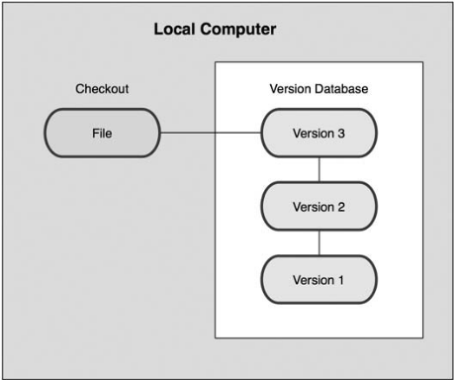
Gambar 2-. Local VCS Diagram

Centralized VCS
Centralized VCS dikembangkan untuk mengatasi permasalahan yang dihadapi oleh developer. Pada umumnya masalah yang dihadapi adalah perlu adanya kolaborasi antar developer dan menjaga versi berkas di server (lihat Gambar 2-2). Centralized VCS ini telah menjadi standard untuk VCS dalam waktu yang cukup lama [9].
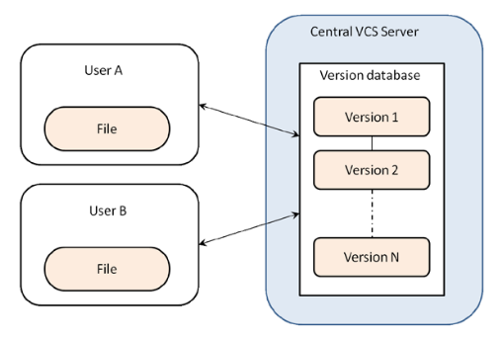
Gambar 2-. Centralized VCS Diagram
Jika developer melakukan perubahan pada satu berkas atau lebih, maka versi yang diambil adalah versi berkas terakhir. Centralized VCS tidak hanya menyediakan akses ke suatu berkas secara otomatis, tetapi juga memberikan history dari setiap pekerjaan yang dikerjakan developer lain. Berkas tersebut disimpan dalam satu lokasi yang dapat di-share ke anggota lain yang disebut server [10].

Distributed VCS
Distributed VCS adalah metode yang digunakan untuk mempermudah developer dalam membangun perangkat lunak secara tim pada lokasi yang berbeda. Distributed VCS memudahkan client agar tidak hanya memeriksa perubahan terbaru dari berkas tetapi menyalin secara keseluruhan dari repositori tersebut. Sehingga jika server mati, secara lengkap data dapat disalin kembali dari salah satu repositori client ke server. Setiap data yang disalin memiliki salinan lengkap dari semua data (lihat Gambar 2-3). Selain itu, distributed VCS dapat bekerja dengan menggunakan repository yang lokasinya jauh, sehingga memudahkan untuk berkolaborasi dengan developer lain secara bersamaan dalam satu proyek [10]. Tujuan utama dari distributed VCS sama dengan metode version control system lainnya hanya saja berbeda dalam cara komunikasi developer terhadap perubahan versi berkas [11].
Distributed VCS dirancang untuk menyimpan seluruh sejarah dari berkas pada setiap direktori lokal dan melakukan sinkronisasi antara mesin lokal dan server jika terjadi perubahan berkas pada mesin lokal. Perubahan tersebut dapat dilakukan oleh beberapa developer sehingga menyediakan lingkungan kerja yang kolaboratif [10].
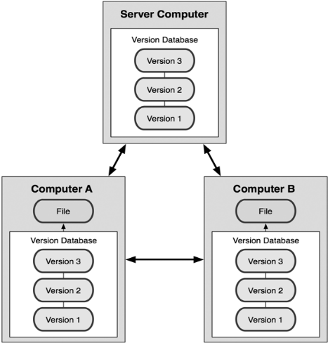
Gambar 2-. Distributed VCS Diagram
Pada distributed VCS terdapat tools yang dapat mendukung pekerjaan developer dalam mengembangkan berbagai aplikasi. Setiap tool distributed VCS memiliki workflow yang berbeda. Secara umum workflow yang mendukung distributed VCS adalah:
- Centralized workflow
Alur kerja pada proyek distributed VCS dapat dikembangkan dengan cara yang sama seperti pada centralized VCS, tetapi memiliki beberapa perbedaan. Pertama, setiap developer diberikan salinan lokal sendiri dari seluruh proyek. Kedua, memberikan akses terhadap percabangan dan penggabungan. Percabang distributed VCS dirancang untuk mengintegrasikan kode program dan berbagi perubahan antara repository.
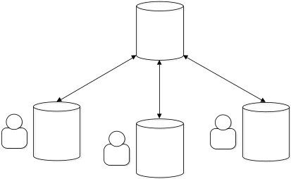
Gambar 2-. Centralized Workflow

- Feature branch workflow
Feature Branch Workflow adalah pengembangan fitur yang dilakukan oleh developer pada cabang khusus bukan pada cabang mainline. Enkapsulasi ini memudahkan developer untuk bekerja pada fitur tertentu dan memberikan keuntungan besar untuk lingkungan integrasi yang berkesinambungan. Sehingga pada cabang utama tidak akan pernah berisi kode yang rusak.
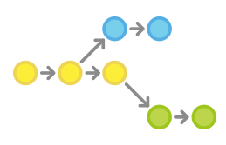
Gambar 2-. Feature Branch Workflow

Tools pendukung VCS
Setiap developer membutuhkan VCS tools dalam pengembangan perangkat lunak yang dikerjakan. Pemilihan VCS tools harus sesuai dengan kebutuhan developer. Penggunaan VCS tools umumnya didukung oleh jasa penyedia layanan repository terpusat. Pemilihan jasa penyedia layanan repository terpusat tersebut didasarkan pada VCS tools yang digunakan. Penjelaskan perbandingan VCS tools dan jasa penyedia layanan repository pusat dapat dilihat pada Error: Reference source not found dan Tabel 2-3, yang dirangkum dari berbagai referensi [10] [12] [13] [14] [15] [9]:
Tabel 2- . Perbandingan VCS tools
No | Informasi dan Fitur (penamaan Git) | VCS tools
No | Informasi dan Fitur (penamaan Git) | SCCS [10] | RCS [12] | CVS  [13] | Subversion  [14] | Mercurial  [15] | Git  [9]
 | Modus Operasi | Local | Local | CVCS | CVCS | DVCS | DVCS
 | Platform | Unix, Win | Unix | Unix, Win | Unix, Win, OS X | Unix, Win, OS X | POSIX, Win, OS X
 | Atomic | - | - | -
 | Tag |  | -
 | Rename Folder/file | - | -
 | Repository Init
 | Clone | - | -
 | Pull | - | - |  | -
 | Push | - | - | -
 | Local Branch | -
 | Checkout
 | Update | - | -
 | Add
 | Remove | - | -
 | Move | - | - | -
 | Merge | -
 | Commit | -
 | Revert | - | -
 | Rebase | - | - | - | -
 | Roll-back |  | - | - | -
 | Bisect | - | - | - | -
 | Remote | - | -
 | Stash | - | - | -

Jasa penyedia layanan repository pusat yang akan dibandingkan diantaranya ada tiga yaitu Bitbucket, Github dan Googlecode. Masing-masing jasa layanan tersebut akan dibandingkan berdasarkan kelebihan fiturnya.
Tabel 2- . Perbandingan jasa penyedia layanan repository pusat
No | Kelebihan fitur | Jasa penyedia layanan repository pusat
No | Kelebihan fitur | Bitbucket  [16] | Github  [17] | Googlecode  [18]
 | Fork |  |  | -
 | Branch |  |  | -
 | Clone
 | Private Repository |  |  | -
 | Public Repository
 | Team Repository |  |  | -
 | Milestone |  |  | -
 | Wiki
 | Compare |  |  | -
 | Binary File |  |  | -
 | Code Review
 | Mailing List |  |  | -
 | Pull Request |  |  | -
 | Issue Tracking
 | Import/Export Repository |  |  | -
 | Pulse/Graffic | - |  | -
 | Network | - |  | -
 | VCS Tools Support | Git dan Mercurial | SVN dan Git | Mercurial, Git dan SVN

Automated testing
Keberhasilan pembangunan software sangat ditentukan oleh hasil dari pengujian. Jika proses pengujian dilakukan dengan benar, maka software yang telah melewati pengujian tersebut dapat memiliki kualitas yang baik dan dapat dipertanggungjawabkan. Menurut Glenford J. Myers, software testing adalah suatu proses atau serangkaian proses pengujian yang dirancang oleh developer untuk memastikan bahwa kode program berfungsi sesuai dengan apa yang dirancang [19]. Inti dari software testing adalah verifikasi dan validasi software. Menurut Roger S. Pressman, verifikasi mengacu pada serangkaian kegiatan yang memastikan bahwa software telah mengimplementasi sebuah fungsi tertentu dengan cara yang benar. Sedangkan validasi mengacu pada satu set aktifitas yang memastikan bahwa software yang dibangun telah sesuai dengan kebutuhan customer [20].
Pengujian yang dilakukan secara manual membutuhkan prosedur baku dan ketelitian dari orang yang berperan sebagai penguji. Pada pembangunan perangkat lunak dengan continuous integration, proses pengujian akan dilakukan secara berulang kali, sehingga pengujian manual rawan terhadap kesalahan. Automated testing adalah proses pengujian software yang menggunakan bantuan tool pengujian. Proses pengujian dirancang agar dapat dilakukan secara otomatis oleh tool tersebut. Tool pengujian sangat diperlukan untuk membantu proses pengujian yang sifatnya berulang dan banyak.

Tujuan automated testing
Tujuan penerapan praktik automated testing antara lain untuk mengotomasi proses eksekusi pengujian, proses analisis hasil pengujian, proses simulasi interaktif dan proses pembuatan kerangka pengujian [21].
- Otomasi proses eksekusi pengujian. Dengan menerapkan praktik automated testing, semua pengujian dapat dieksekusi secara otomatis oleh tool pengujian. Untuk mengotomasi proses tersebut developer perlu membuat cakupan rangkaian pengujian terlebih dahulu. Dengan otomasi eksekusi pengujian, developer tidak lagi mengeksekusi pengujian satu per satu.
- Otomasi proses analisis hasil pengujian. Developer dapat dimudahkan dalam menganalisis hasil pengujian perangkat lunak. Dengan menerapkan praktik automated testing, semua informasi hasil pengujian akan ditampilkan oleh tool pengujian kepada developer secara otomatis.
- Otomasi proses simulasi interaktif. Produk perangkat lunak yang memerlukan interaksi dengan pengguna, tidak dapat diuji hanya dengan perintah baris kode saja. Untuk menguji antarmuka perangkat lunak tersebut, tool pengujian dapat digunakan untuk berinteraksi dengan antarmuka perangkat lunak secara otomatis.
- Otomasi pembuatan kerangka pengujian. Untuk menguji perangkat lunak umumnya developer perlu membuat kerangka pengujian terlebih dahulu. Kerangka pengujian tersebut digunakan developer sebagai acuan dalam menguji perangkat lunak. Dengan tool pengujian, kerangka pengujian tersebut dapat dihasilkan secara otomatis, sehingga developer tidak lagi membuat kerangka pengujian secara manual.

Tingkatan testing
Menurut Patrick Oladimeji, untuk meningkatkan kualitas pengujian perangkat lunak dan menghasilkan metodologi pengujian yang sesuai di beberapa proyek, proses pengujian dapat diklasifikasikan ke tingkat yang berbeda [22]. Tingkatan pengujian memiliki struktur hirarki yang tersusun dari bawah ke atas (lihat Gambar 2-6). Setiap tingkatan pengujian ditandai dengan jenis environment yang berbeda misalnya user, hardware, data, dan environtment variable yang bervariasi dari setiap proyek. Setiap tingkatan pengujian yang telah dilakukan dapat merepresentasikan milestone pada suatu perencanaan proyek [23].
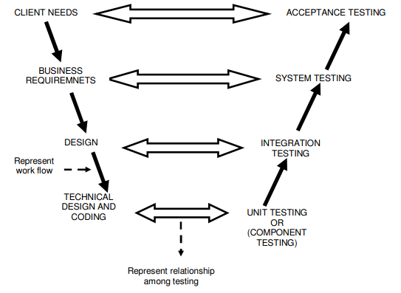
Gambar 2-. Tingkatan software testing

Unit testing
Unit testing juga dikenal sebagai pengujian komponen atau bagian terkecil dari perangkat lunak. Pengujian unit berada di tingkat pertama atau pengujian tingkat terendah. Pada tingkat pengujian unit, masing-masing unit software akan diuji. Pengujian unit umumnya dilakukan oleh seorang programmer yang membuat unit atau modul tertentu. Unit testing membantu menampilkan bug yang mungkin muncul dari suatu kode program. Unit testing berfokus pada implementasi dan pemahaman yang detil tentang spesifikasi fungsional.

Integration testing
Integration testing adalah pengujian yang melibatkan penggabungan modul dari suatu program. Tujuan dari pengujian integrasi adalah untuk memverifikasi fungsional pogram serta kinerja dan kehandalan persyaratan yang ditempatkan pada item desain utama. Sekitar 40% dari kesalahan perangkat lunak dapat ditemukan selama pengujian integrasi, sehingga kebutuhan integration testing tidak dapat diabaikan [23]. Tujuan utama pengujian integrasi adalah untuk meningkatkan struktur integrasi secara keseluruhan sehingga memungkinkan pengujian yang detil pada setiap tahap dan meminimalkan kegiatan yang sama. Pengujian integrasi secara incremental dapat diklasifikasikan menjadi dua yaitu bottom-up dan top-down.
- Bottom-up integration
Pada pendekatan bottom-up integration, pengujian dimulai dari bagian modul yang lebih rendah (lihat Gambar 2-7). Bottom-up integration menggunakan test driver untuk mengeksekusi pengujian dan memberikan data yang sesuai untuk modul tingkat yang lebih rendah. Pada setiap tahap bottom-up integration, unit di tingkat yang lebih tinggi diganti dengan driver (driver membuang potongan-potongan kode yang digunakan untuk mensimulasikan prosedur panggilan untuk modul child) [23].

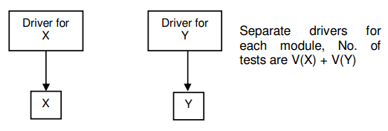
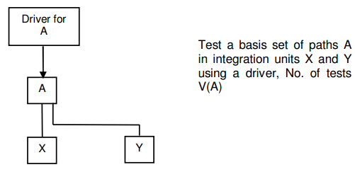
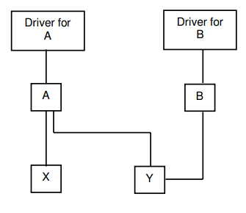
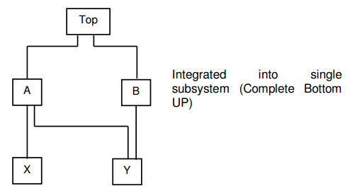

Gambar 2-. Pengujian integrasi dengan strategi bottom-up
- Top-down integration
Pengujian top-down integration dimulai dari modul parent dan kemudian ke modul child. Setiap tingkat modul yang lebih rendah, dapat dihubungkan dengan stub atau pengganti modul tingkat bawah yang belum ada (lihat Gambar 2-8). Stub yang ditambahkan pada tingkat yang lebih rendah akan diganti dengan komponen yang sebenarnya. Pengujian tersebut dapat dilakukan mulai dari luasnya terlebih dahulu ataupun kedalamannya. Penguji dapat memutuskan jumlah stub yang harus diganti sebelum tes berikutnya dilakukan. Sebagai prototipe, sistem dapat dikembangkan pada awal proses proyek. Top-down integration dapat mempermudah pekerjaan dan desain defect dapat ditemukan serta diperbaiki lebih awal. Tetapi, satu kelemahan dengan pendekatan top-down adalah developer perlu bekerja ekstra untuk menghasilkan sejumlah besar stub [23].
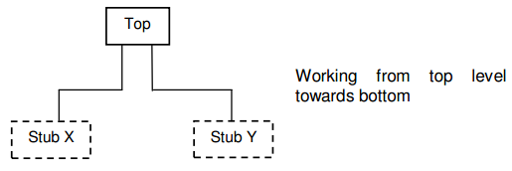
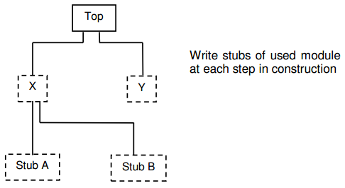
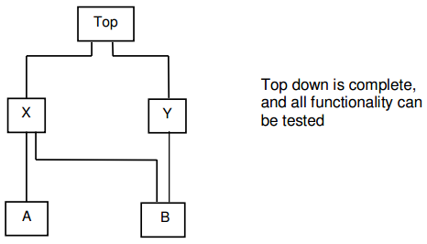

Gambar 2-. Pengujian integrasi dengan strategi top-down

System testing
Tingkatan utama pengujian atau inti dari pengujian adalah pada tingkat system testing [23]. Fase ini menuntut keterampilan tambahan dari seorang tester karena berbagai teknik struktural dan fungsional dilakukan pada fase ini. Pengujian sistem dilakukan ketika sistem telah di-deploy ke lingkungan standar dan semua komponen yang diperlukan telah dirilis secara internal. Selain uji fungsional, pengujian sistem dapat mencakup konfigurasi pengujian, keamanan, pemanfaatan optimal sumber daya dan kinerja sistem. System testing diperlukan untuk mengurangi biaya dari perbaikan, meningkatkan produktifitas dan mengurangi risiko komersial. Tujuan utama dari pengujian sistem adalah untuk mengevaluasi sistem secara keseluruhan dan bukan per bagian.

Acceptance testing
Acceptance testing adalah tingkat pengujian perangkat lunak yang menguji sistem untuk menilai bahwa fungsi-fungsi yang ada pada sistem tersebut telah berjalan dengan benar dan sesuai dengan kebutuhan pengguna. Umumnya, pada tingkat acceptance testing diperlukan keterlibatan dari satu atau lebih pengguna untuk menentukan hasil pengujian. Acceptance testing dilakukan sebelum membuat sistem yang tersedia untuk penggunaan aktual. Acceptance testing juga dapat melibatkan pengujian kompatibilitas apabila sistem dikembangkan untuk menggantikan sistem yang lama. Pada tingkat acceptance testing, pengujian harus mencakup pemeriksaan kualitas secara keseluruhan, operasi yang benar, skalabilitas, kelengkapan, kegunaan, portabilitas dan ketahanan komponen fungsional yang disediakan oleh sistem perangkat lunak.

Tools pendukung automated testing
Berikut adalah beberapa tools pendukung praktik automated testing yang dirangkum dari berbagai referensi berdasarkan bahasa pemrograman yang dapat digunakan (lihat Error: Reference source not found) dan kelebihan fitur dari setiap tools (lihat Tabel 2-5).
Tabel 2- . Tools pendukung praktik automated testing berdasarkan bahasa pemrograman
No | Testing tools | Bahasa pemrograman
No | Testing tools | Java | PHP | .NET
1 | JUnit [24] |  | - | -
2 | FEST [25] |  | - | -
3 | TestComplete [26]
4 | PHPUnit [27] | - |  | -
5 | Selenium IDE [28]
6 | NUnit [29] | - | -
7 | JMeter [30]

Fitur-fitur yang akan digunakan sebagai perbandingan dari beberapa testing tools antara lain dukungan terhadap aplikasi berbasis web dan desktop, dukungan terhadap pengujian GUI, lisensi tools, dan dukungan terhadap tingkat pengujian perangkat lunak.
Tabel 2- . Tools pendukung praktik automated testing berdasarkan fitur
No | Testing tools | Fitur
No | Testing tools | Desktop  base | Web  base | GUI  test | Open  source | Tingkatan pengujian
 |  |  |  |  |  | Unit | Integrasi | Sistem | Acceptance
1 | JUnit [24] |  |  | - |  |  |  | - | -
2 | FEST [25] |  | - |  |  |  |  | - | -
3 | TestComplete [26] |  |  |  | -
4 | PHPUnit [27] |  |  | - |  |  |  | - | -
5 | Selenium IDE [28] | -
6 | NUnit [29] |  |  | - |  |  |  | - | -
7 | JMeter [30] | - |  | - |  | - | - |  | -

Automated build
Build perangkat lunak adalah serangkaian trigger proses yang dilakukan developer pada pembangunan perangkat lunak hingga membentuk paket aplikasi yang berisi file siap pakai. Build perangkat lunak harus disesuaikan dengan jenis bahasa pemrograman yang digunakan. Pada umumnya, bahasa pemrograman ada dua tipe, yaitu kompilasi dan interpretasi. Pada bahasa pemrograman interpretasi, proses build terdiri dari interpretation dan packaging. Pada bahasa pemrograman yang bersifat kompilasi, proses build terdiri dari compile dan packaging.
Umumnya, proses build dilakukan oleh developer ketika akan menggabungkan hasil pekerjaannya sendiri maupun hasil dari keseluruhan pekerjaan developer yang lain. Proses automated build pada perangkat lunak seharusnya digambarkan pada gambar 2-9.
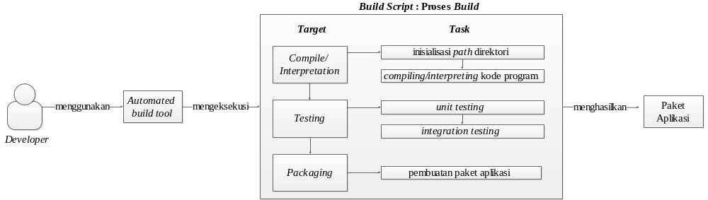
Gambar 2-. Proses automated build pada perangkat lunak
Proses build perangkat lunak tersebut dapat diotomasi dengan menggunakan build script. Build script adalah script yang seharusnya terdiri dari compile/intepretation, testing dan packaging yang akan dieksekusi oleh automated build tool.
Pada build script terdapat serangkaian target yang terdiri dari beberapa task. Setiap target dapat memiliki dependensi terhadap target lain. Target adalah tujuan dari salah satu proses build yang akan dicapai oleh developer. Untuk mencapai target tersebut, maka developer perlu membuat satu atau sejumlah aktivitas (task). Misalnya, ketika developer mengeksekusi target compile/intepretation, maka developer perlu menginisialisasi path direktori sebelum compiling/interpreting kode program.

Tingkatan automated build
Menurut Paul M. Duval, Steve Matyas dan Andrew Glover, ada tiga tingkatan build pada proses pembangunan perangkat lunak yang dilakukan developer sebelum merilis produk ke customer. Ketiga tingkatan build tersebut dieksekusi berdasarkan kepentingan individu (setiap developer), kepentingan tim (para developer) dan pengguna perangkat lunak (customer). Ketiga tingkatan build tersebut adalah [6]:

Private build
Private build adalah build perangkat lunak yang dilakukan oleh setiap developer setelah melakukan pengujian unit dan integrasi di local workstation. Private build dilakukan sebelum menggabungkan keseluruhan perubahan kode program dari para developer. Tujuan build ini adalah memastikan hasil build yang ada di local workstation setiap developer adalah benar sehingga tidak merusak build yang ada di mesin integrasi.

Integration build
Integration build adalah build perangkat lunak yang dilakukan oleh salah satu developer untuk mengintegrasikan perubahan kode program dari para developer. Tujuan build ini adalah memperoleh paket aplikasi pada mesin integrasi. Secara ideal, integration build harus dieksekusi pada mesin khusus atau terpisah dari local workstation para developer.
Menurut Marthin Fowler, integration build dapat diklasifikasikan berdasarkan perbedaan tipenya. Klasifikasi tersebut dinamakan staged build. Staged build terdiri dari dua bagian, yaitu [6]:
- Commit build adalah integration build yang tercepat (kurang dari 10 menit) dan mencakup compile dan unit test.
- Secondary build adalah integration build yang mengeksekusi pengujian dengan proses pengeksekusiannya lebih lama, seperti component, system, performance test atau automated inspection.

Release build
Release build adalah build perangkat lunak yang dilakukan oleh salah satu developer ketika ingin merilis perangkat lunak yang telah selesai dibangun. Release build yang dibuat oleh developer harus mencakup acceptance test. Release build dapat dipersiapkan untuk diuji oleh pihak quality assurance jika developer menggunakan mesin terpisah. Tujuan build ini adalah membuat media instalasi yang dieksekusi pada customer environment.

Tools pendukung automated build
Pembuatan build script perangkat lunak dibuat berdasarkan jenis bahasa pemrograman. Perbandingan beberapa automated build tool dibahas pada Tabel 2-1. Perbandingan tools tersebut dibuat berdasarkan pada bahasa pemrograman yang didukung, fleksibilitas terhadap dependensi library dan kebutuhan koneksi internet.
Tabel 2-1. Perbandingan automated build tool
No | Informasi dan Fitur | Build Scripting Tools
No | Informasi dan Fitur | Ant [31] | Maven [32] | Phing [33]
 | Bahasa Pemrograman
 | Java |  |  | -
 | C |  | - | -
 | C++ |  | - | -
 | PHP | - | -
 | Fleksibilitas terhadap dependensi library | - |  | -
 | Kebutuhan koneksi internet | - |  | -

BAB III

KONSEP UMUM CONTINUOUS INTEGRATION SECARA MANUAL DAN MENGGUNAKAN TOOLSET

Bab ini berisi penjelasan tentang analisis dari konsep umum pembangunan perangkat lunak dengan continuous integration (CI) yang dilakukan secara manual dan menggunakan toolset. Analisis tersebut dilakukan untuk menunjukkan perbedaan konsep dari keduanya. Konsep umum pembangunan perangkat lunak dengan CI secara manual mencakup konsep penyimpanan versi secara manual, konsep pengujian kode program secara manual, konsep eksekusi build secara manual, dan konsep integrasi modul secara manual. Sedangkan konsep umum dari pembangunan perangkat lunak dengan CI menggunakan toolset yaitu mencakup konsep penyimpanan versi dengan version control system (VCS) tools, konsep pengujian kode program dengan automated testing tools, konsep eksekusi build dengan automated build tools, dan konsep integrasi modul dengan automated CI tools.

- Konsep umum CI secara manual
CI adalah praktik pembangunan perangkat lunak yang dilakukan secara tim dengan membagi pekerjaan berdasarkan modul pada perangkat lunak. Praktik tersebut mengharuskan setiap anggota tim untuk mengintegrasikan modul hasil pekerjaan mereka secara rutin. Tim yang membangun perangkat lunak dengan CI secara manual, umumnya tidak menggunakan bantuan toolset. Kegiatan manual yang dilakukan tim tersebut mencakup penyimpanan versi, pengujian kode program, eksekusi build dan integrasi modul.

- Konsep penyimpanan versi secara manual
Pada sub bab ini akan dijelaskan tentang konsep penyimpanan versi yang umum dilakukan tim pada praktik CI tanpa menggunakan bantuan VCS tools. Penyimpanan versi dilakukan tim untuk menyimpan history dari setiap perubahan modul. Tim yang tidak menggunakan bantuan VCS tools umumnya akan menduplikasi modul sebelum mengubah modul tersebut. Hasil duplikasi modul digunakan tim sebagai backup untuk melakukan rollback terhadap modul yang belum diubah. Untuk membedakan hasil dari setiap duplikasi modul, tim perlu melakukan penamaan versi dan menambahkan informasi tentang detil perubahan yang telah dilakukan pada modul tersebut.
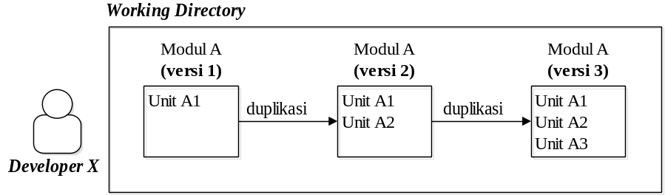
Penjelasan:
Developer X menyimpan versi dari modul A yang sudah diubah tanpa menggunakan bantuan VCS tools. Developer X menduplikasi modul A sebelum mengubahnya. Hasil duplikasi modul A digunakan developer X sebagai backup untuk melakukan rollback terhadap versi modul A sebelumnya yang belum diubah. Developer X melakukan penamaan versi untuk membedakan setiap hasil duplikasi dan mencatat detil isi perubahan setiap modul secara manual.

Gambar 3-. Penyimpanan versi dengan cara manual
Setiap versi modul yang dibuat para anggota tim, umumnya akan disimpan di tempat penyimpanan versi terpusat. Kegiatan tersebut dilakukan agar mereka tidak salah dalam memahami versi modul yang telah mereka buat. Tim yang tidak menggunakan VCS tools, umumnya akan membutuhkan seorang integrator untuk mengelola semua versi modul di tempat penyimpanan versi terpusat. Integrator tersebut akan memilih versi dari setiap modul yang akan dijadikan paket aplikasi yang berisi file siap pakai.

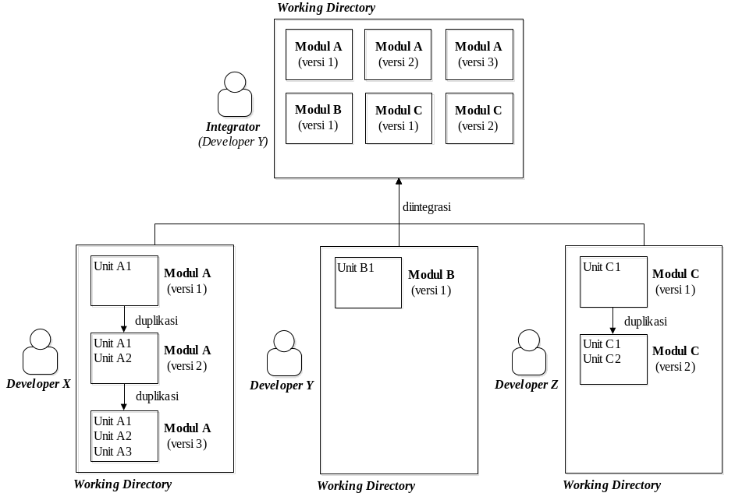
Penjelasan:
Developer Y berperan sebagai integrator yang akan mengelola versi modul di tempat penyimpanan versi terpusat. Setiap versi modul yang dibuat para developer perlu disimpan di tempat penyimpanan versi terpusat, agar mereka tidak salah dalam memahami versi modul yang telah mereka buat. Developer yang membutuhkan modul hasil pekerjaaan developer lain, dapat mengambil versi modul tersebut dari tempat penyimpanan versi terpusat. Semua versi modul di tempat penyimpanan versi terpusat akan dikelola oleh integrator sebelum dijadikan paket aplikasi yang berisi file siap pakai. Ukuran kapasitas tempat penyimpanan terpusat akan semakin membesar seiring dengan bertambahnya jumlah versi modul yang telah dibuat para developer.

Gambar 3-. Penggabungan versi modul secara manual
- Konsep pengujian kode program secara manual
Modul yang dikerjakan setiap anggota tim akan ditambahi unit-unit kode program. Setiap unit yang ditambahi ke dalam modul harus diuji. Pengujian unit dilakukan setiap anggota tim untuk memastikan bahwa functional requirement dari modul yang telah dibuat dapat dieksekusi serta minim dari kesalahan.
Untuk menguji setiap unit dari modul tersebut, tim memerlukan kode pengujian unit. Pada setiap kode pengujian, anggota tim akan menambahkan satu atau lebih kasus uji untuk menguji satu unit kode program. Umumnya, tim yang tidak menggunakan bantuan automated testing tools perlu membuat driver pengujian pada setiap kode pengujian. Driver pengujian digunakan setiap anggota tim untuk mengeksekusi kode pengujian tersebut. Ketika terjadi kesalahan pada satu atau lebih hasil pengujian, anggota tim perlu memperbaikinya dan mengeksekusi kembali semua driver pengujian dari awal.
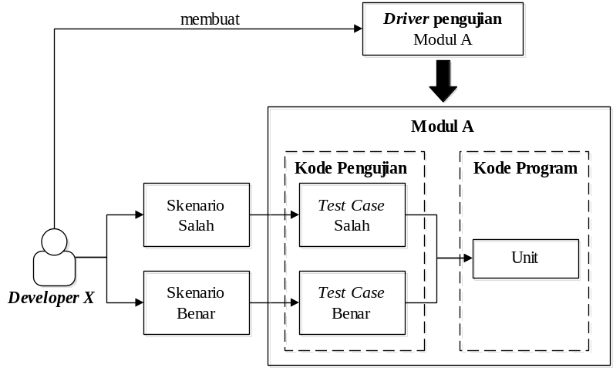
Penjelasan:
Developer X melakukan pengujian unit tanpa menggunakan bantuan automated testing tools. Developer X menguji unit pada modul A dengan membuat kode pengujian. Kode pengujian berisi test case berdasarkan skenario yang telah dibuat oleh developer X. Setiap unit kode program, dapat diuji dengan lebih dari satu test case. Untuk mengeksekusi kode pengujian unit pada modul A, developer X perlu membuat driver pengujian modul A.
Jika developer X membuat tiga modul, maka developer X perlu membuat tiga driver pengujian. Ketika terjadi kesalahan pada salah satu hasil pengujian, developer X perlu memperbaikinya dan mengeksekusi kembali ketiga driver pengujian tersebut satu per satu.

Gambar 3- . Pengujian unit secara manual
Pada pengujian unit di komponen GUI (Graphical User Interface), anggota tim perlu membuat skenario salah dan benar terhadap komponen GUI pada modul tersebut. Umumnya, anggota tim yang tidak menggunakan bantuan automated testing tools akan melakukan skenario salah dan benar terhadap komponen GUI secara manual. Pengujian unit pada komponen GUI dilakukan tim untuk memastikan bahwa antarmuka modul dapat berfungsi seperti yang diharapkan serta dapat memenuhi spesifikasi dan persyaratan.

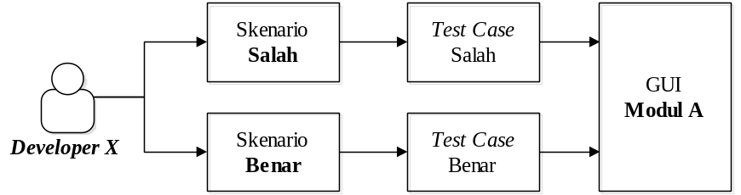
Penjelasan:
Developer X melakukan pengujian unit pada komponen GUI modul A tanpa menggunakan bantuan automated testing tools. Developer X menguji unit pada komponen GUI dengan cara menjalankan antarmuka modul A kemudian melakukan skenario salah dan benar secara manual terhadap antarmuka modul A.
Setiap skenario benar dan salah dapat terdiri lebih dari satu test case. Ketika GUI modul A diubah, developer X perlu mengulangi kembali semua skenario salah dan benar dari awal untuk memastikan bahwa antarmuka modul tetap berfungsi seperti yang diharapkan.

Gambar 3-. Pengujian unit pada GUI secara manual
Pengujian integrasi perlu dilakukan terhadap modul-modul yang berdependensi dengan modul yang lain. Pengujian integrasi dilakukan anggota tim untuk menguji kombinasi modul sebagai satu kesatuan modul perangkat lunak dan menampilkan kesalahan pada interaksi antar unit yang terintegrasi.
Untuk melakukan pengujian integrasi, tim perlu menentukan strategi pengujian integrasi terlebih dahulu. Strategi pengujian integrasi yang dilakukan secara incremental, diklasifikasikan menjadi dua cara yaitu top-down dan bottom-up. Pada strategi bottom-up, tim akan menguji integrasi modul dari tingkat bawah ke tingkat atas. Anggota tim yang menguji modul tingkat atas, perlu menguji modul tingkat bawah terlebih dahulu. Kegiatan tersebut dilakukan anggota tim agar dapat mengetahui penyebab pasti kesalahan pada modul tingkat atas. Umumnya, anggota tim yang tidak menggunakan bantuan automated testing tools, akan menguji integrasi modul dengan mengeksekusi driver pengujian modul dan menguji antarmuka modul pada modul tingkat bawah secara manual.

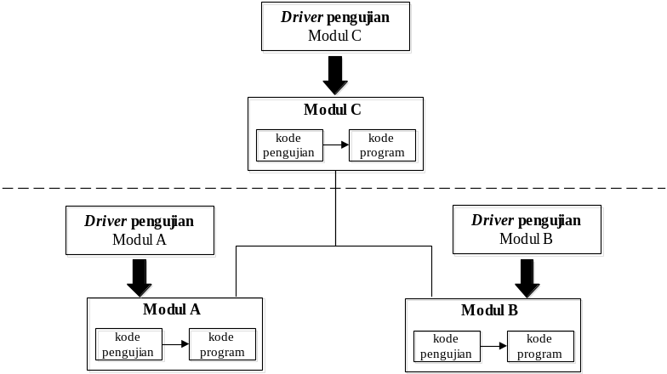
Penjelasan:
Terdapat tiga modul yang akan diintegrasikan yaitu modul A, B dan C. Modul C tergantung kepada modul A dan B. Modul-modul tersebut diintegrasikan dengan strategi bottom-up. Developer yang mengerjakan modul C, perlu menguji integrasi modul C dengan modul A dan modul B. Sebelum menguji modul C, developer tersebut perlu untuk menguji modul tingkat bawah terlebih dahulu, agar developer tersebut dapat mengetahui penyebab kesalahan yang terjadi pada modul tingkat atas. Developer yang tidak menggunakan bantuan automated testing tools akan menguji modul tingkat bawah dengan mengeksekusi driver pengujian satu per satu dan menguji interaksi antarmuka modul pada modul tingkat bawah secara manual.

Gambar 3-. Pengujian integrasi (bottom-up) secara manual
Pada strategi top-down, tim akan menguji integrasi modul dari tingkat atas ke tingkat bawah. Tim yang mengintegrasikan modul dari tingkat atas terlebih dahulu, perlu membuat stubs untuk menggantikan peran modul pada tingkat bawah yang belum selesai dibuat. Dengan stubs tersebut, anggota tim tetap dapat menguji modul tingkat atas walaupun modul tingkat bawah belum ada. Ketika anggota tim yang lain telah selesai membuat modul tingkat bawah, maka stubs tersebut perlu diganti dengan modul tingkat bawah yang aktual.
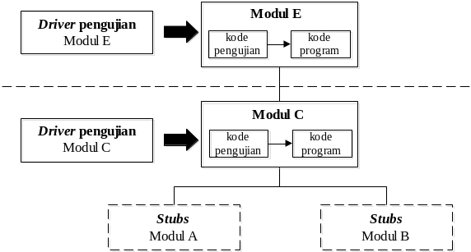
Penjelasan:
Terdapat empat modul yang akan diintegrasikan yaitu modul A, B, C dan E. Modul E tergantung kepada modul C, modul C tergantung kepada modul A dan B. Modul-modul tersebut akan diintegrasikan dengan dengan strategi top-down. Pada strategi top-down, modul dibuat dari tingkat atas ke tingkat bawah. Kebutuhan modul di tingkat bawah akan digantikan sementara dengan stubs. Developer yang mengerjakan modul E, perlu menguji modul di tingkat bawah terlebih dahulu. Developer yang menguji integrasi tanpa menggunakan bantuan automated testing tools, akan mengeksekusi driver pengujian modul di tingkat bawah hingga ke atas secara berurutan dan manual.

Gambar 3-. Pengujian integrasi (top-down) secara manual
Setelah modul-modul diuji oleh para anggota tim, modul-modul tersebut akan dijadikan paket aplikasi yang berisi file siap pakai. Untuk memastikan paket aplikasi tersebut minim dari kesalahan, maka paket aplikasi perlu diuji. Pengujian paket aplikasi yang melibatkan seluruh komponen pengujian, disebut pengujian sistem. Umumnya, pengujian yang dilibatkan dalam pengujian sistem adalah pengujian fungsional perangkat lunak terhadap kebutuhan customer. Tim yang tidak menggunakan bantuan automated testing tools, akan memerlukan usaha yang besar untuk melakukan pengujian tersebut.
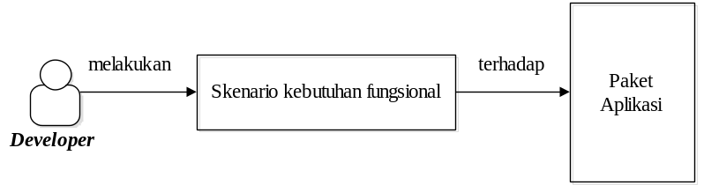
Penjelasan:
Sebelum paket aplikasi di-deploy, paket aplikasi perlu diuji terlebih dahulu. Pengujian paket aplikasi dapat mencakup pengujian fungsional kebutuhan customer atau pengujian struktural yang diantaranya mencakup security testing dan stress testing. Pengujian yang dicakup pada pengujian sistem umumnya adalah pengujian fungsional. Developer yang menguji fungsional paket aplikasi tanpa menggunakan bantuan automated testing tools akan melakukan skenario kebutuhan fungsional satu per satu dan berulang kali setiap paket aplikasi berhasil dibuat.

Gambar 3-. Pengujian sistem secara manual

Paket aplikasi yang telah lolos pengujian sistem, selanjutnya akan di-deploy ke customer environment. Pada tahap ini, kelayakan paket aplikasi akan dinilai oleh customer. Pengujian paket aplikasi yang melibatkan customer, disebut pengujian penerimaan. Tim yang tidak menggunakan bantuan automated testing tools, perlu mensimulasikan pengujian paket aplikasi terhadap kebutuhan fungsional secara manual.
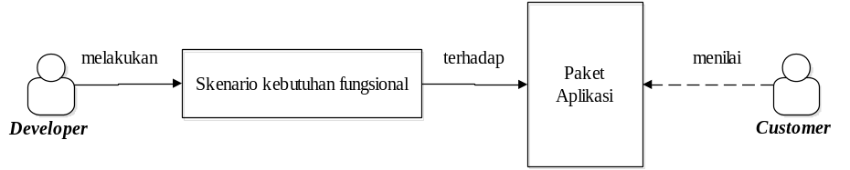
Penjelasan:
Developer melakukan pengujian penerimaan paket aplikasi tanpa menggunakan bantuan automated testing tools. Developer melakukan skenario kebutuhan fungsional secara manual dan customer akan menilai kinerja paket aplikasi berdasarkan kebutuhan customer.

Gambar 3-. Pengujian penerimaan secara manual
- Konsep eksekusi build secara manual
Setelah para anggota tim menguji modul yang telah mereka buat, salah satu dari mereka akan berperan sebagai integrator untuk melakukan trigger pembuatan paket aplikasi yang berisi file siap pakai dan deploy paket aplikasi ke customer environment. Untuk melakukan kegiatan tersebut, seorang integrator perlu melakukan trigger eksekusi build. Umumnya, trigger eksekusi build dilakukan oleh integrator di mesin integrasi.
Sebelum melakukan trigger pembuatan paket aplikasi, seorang integrator perlu mengintegrasi dan menguji semua versi modul yang benar dari para anggota tim. Integrator yang tidak menggunakan bantuan automated build tools akan melakukan trigger proses build secara manual. Proses build tersebut diantaranya trigger eksekusi semua driver pengujian, trigger eksekusi semua antarmuka modul, trigger eksekusi pembuatan paket aplikasi, trigger eksekusi paket aplikasi dan trigger deploy paket aplikasi ke customer environment. Rangkaian trigger proses build tersebut dilakukan oleh integrator secara manual dan berulang kali setiap mengintegrasikan modul dari setiap anggota tim.
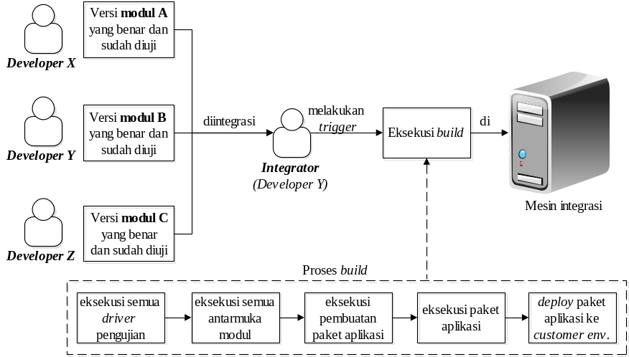
Penjelasan:
Developer Y berperan sebagai integrator yang melakukan rangkaian trigger eksekusi build pada mesin integrasi tanpa menggunakan bantuan automated build tools. Sebelum integrator melakukan rangkaian trigger eksekusi build, integrator perlu mengintegrasi semua versi modul yang benar dari para anggota tim terlebih dahulu. Setiap langkah proses pada trigger eksekusi build, bergantung pada langkah proses yang sebelumnya.

Gambar 3- Eksekusi build dengan cara manual
- Konsep integrasi modul secara manual
Tim yang mengintegrasikan modul tanpa bantuan automated CI tools, umumnya akan membutuhkan seorang integrator untuk melakukan rangkaian trigger eksekusi build di mesin integrasi. Pada proses eksekusi build, integrator akan melakukan rangkaian trigger terhadap semua driver pengujian dan trigger eksekusi semua antarmuka modul yang telah dibuat setiap anggota tim. Trigger eksekusi aplikasi tersebut dilakukan integrator untuk memastikan bahwa paket aplikasi yang akan dibuat, dapat minim dari kesalahan. Setelah integrator melakukan trigger pembuatan paket aplikasi, integrator perlu melakukan trigger eksekusi paket aplikasi tersebut sebelum di-deploy ke customer environment. Trigger eksekusi paket aplikasi dilakukan integrator untuk memastikan bahwa functional requirement pada paket aplikasi tersebut dapat dipenuhi. Ketika terjadi kesalahan pada satu atau lebih hasil pengujian, integrator perlu menginformasikan kesalahan tersebut kepada para anggota tim untuk dapat segera diperbaiki.
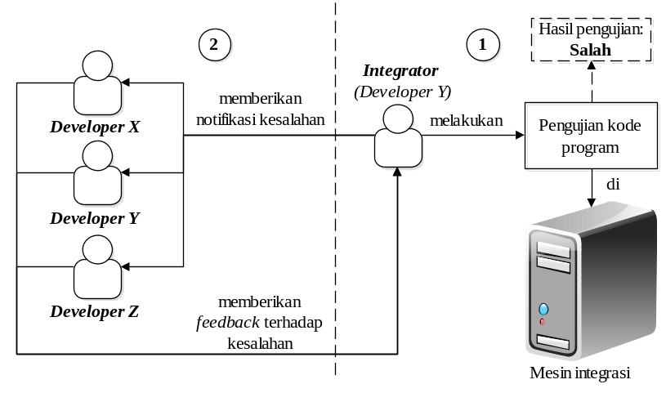
Penjelasan:
Tim mengintegrasikan modul tanpa menggunakan bantuan automated CI tools. Developer Y berperan sebagai integrator yang akan melakukan trigger eksekusi build di mesin integrasi. Sebelum melakukan trigger pembuatan paket aplikasi yang berisi file siap pakai dan deploy paket aplikasi ke customer environment, integrator perlu mengintegrasi dan menguji semua versi modul yang benar dari para anggota tim.
Pada gambar bagian 1, dijelaskan bahwa integrator menguji kode program semua versi modul yang benar dari para anggota tim. Integrator menemukan kesalahan pada hasil pengujian dan mencatat kesalahan tersebut secara manual.
Pada gambar bagian 2, dijelaskan bahwa integrator menginformasikan kesalahan tersebut secara manual kepada para developer untuk dapat segera diperbaiki.

Gambar 3-. Pemberian notifikasi kesalahan secara manual oleh integrator
Integrasi modul yang telah lulus dari pengujian, akan dijadikan paket aplikasi yang berisi file siap pakai, diuji kembali dan di-deploy ke customer environment. Untuk mendapatkan history dari semua paket aplikasi yang telah dibuat, maka paket aplikasi perlu diarsipkan. Tim yang tidak menggunakan automated CI tools, umumnya akan membutuhkan seorang integrator untuk mengarsipkan paket aplikasi tersebut di mesin integrasi.
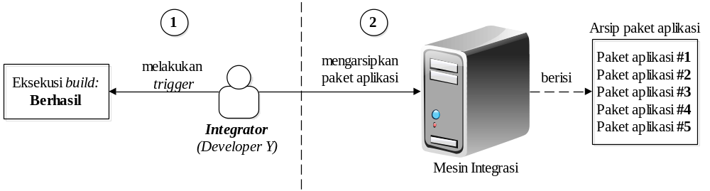
Penjelasan:
Tim mengintegrasikan modul tanpa menggunakan bantuan tools dari automated CI. Developer Y berperan sebagai integrator yang melakukan trigger eksekusi build pada mesin integrasi.
Pada gambar bagian 1, dijelaskan bahwa integrator berhasil melakukan trigger eksekusi build di mesin integrasi. Hasil dari eksekusi build tersebut adalah paket aplikasi yang berisi file siap pakai.
Pada gambar bagian 2, dijelaskan bahwa untuk menyimpan history dari perubahan paket aplikasi, maka paket aplikasi perlu diarsipkan. Integrator mengarsipkan paket aplikasi di mesin integrasi secara manual.

Gambar 3-. Pengarsipan paket aplikasi secara manual oleh integrator

Arsip dari paket aplikasi tersebut, dapat dijadikan milestone dari kemajuan proses pembangunan perangkat lunak. Untuk mendapatkan informasi tentang kemajuan proses pembangunan perangkat lunak, tim yang mengintegrasikan modul secara manual umumnya akan memerlukan seorang integrator untuk membuat laporan kemajuan proses pembangunan perangkat lunak di mesin integrasi.

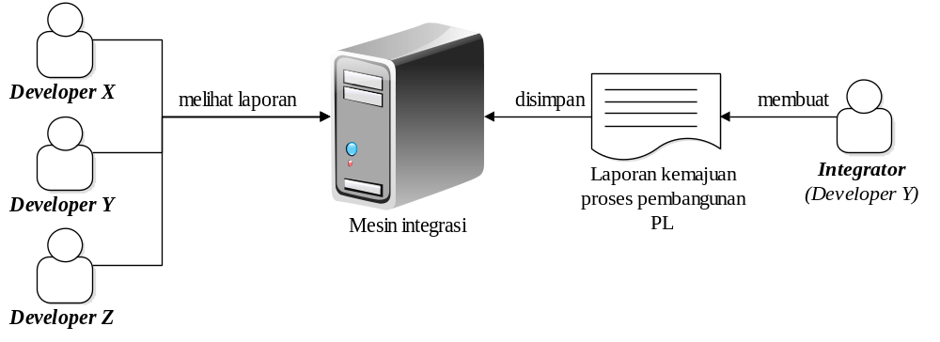
Penjelasan:
Tim mengintegrasikan modul tanpa menggunakan bantuan automated CI tools. Developer Y berperan sebagai integrator yang membuat laporan kemajuan proses pembangunan perangkat lunak di mesin integrasi. Laporan tersebut dibuat oleh integrator setiap menyelesaikan trigger eksekusi build. Umumnya, laporan disimpan oleh integrator di mesin integrasi, agar para developer yang akan melihat laporan kemajuan proses pembangunan perangkat lunak hanya perlu mengaksesnya di mesin integrasi.

Gambar 3-. Pembuatan laporan kemajuan proses pembangunan perangkat lunak oleh integrator

- Konsep umum CI menggunakan toolset
Kegiatan-kegiatan yang dilakukan para anggota tim pada praktik CI secara manual, membutuhkan usaha yang besar. Selain itu, para anggota tim memiliki tingkat ketelitian yang terbatas, sehingga kegiatan manual tersebut sangat rentan terhadap kesalahan. Dengan menggunakan bantuan toolset, kegiatan-kegiatan manual yang mencakup penyimpanan versi, pengujian kode program, eksekusi build, dan integrasi modul dapat diotomasi, sehingga praktik CI dapat lebih efisien.

- Konsep penyimpanan versi dengan VCS tools
Pada sub bab ini akan dijelaskan tentang konsep penyimpanan versi pada praktik CI dengan bantuan tools dari VCS. Tim yang telah menggunakan VCS tools, akan menyimpan semua versi modul yang sudah diubah ke dalam repository, sehingga mereka dapat melakukan rollback terhadap versi modul tanpa perlu menduplikasi modul terlebih dahulu. Para anggota tim tidak perlu lagi menambahkan informasi tentang detil perubahan yang dilakukan terhadap modul secara manual, karena VCS tools akan mencatat waktu dan detil isi perubahan secara otomatis ketika mereka menyimpan versi modul ke repository.
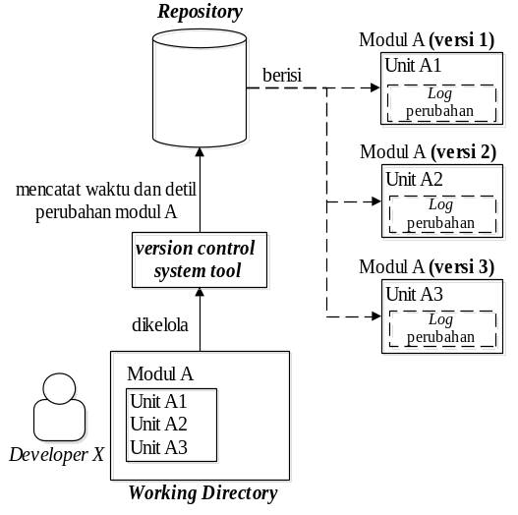
Penjelasan:
Developer X menyimpan versi dari modul A yang sudah diubah dengan menggunakan bantuan VCS tools. Versi dari modul A yang sudah diubah oleh developer X disimpan di dalam repository, sehingga developer X tidak perlu lagi menduplikasi modul A. Waktu dan detil isi perubahan modul A dicatat secara otomatis oleh VCS tools ketika developer X menyimpan versi modul A ke repository. Setiap versi modul yang disimpan di repository, secara otomatis hanya akan disimpan perubahannya saja. Dengan menggunakan VCS tools, ukuran kapasitas yang digunakan untuk menyimpan versi modul dapat lebih kecil jika dibandingkan dengan cara yang manual.

Gambar 3-. Penyimpanan versi modul ke dalam repository

Umumnya, cara penggunaan repository untuk menerapkan praktik VCS adalah distributed. Dengan menggunakan cara distributed, setiap anggota tim akan memiliki repository pada mesin lokal masing-masing. Repository dari setiap anggota tim tersebut, umumnya akan dihubungkan dengan sebuah repository pusat, agar para anggota tim tidak salah dalam memahami versi modul yang telah mereka simpan. Penggunaan repository dengan cara distributed dan dihubungkan pada sebuah repository pusat, disebut centralized workflow.

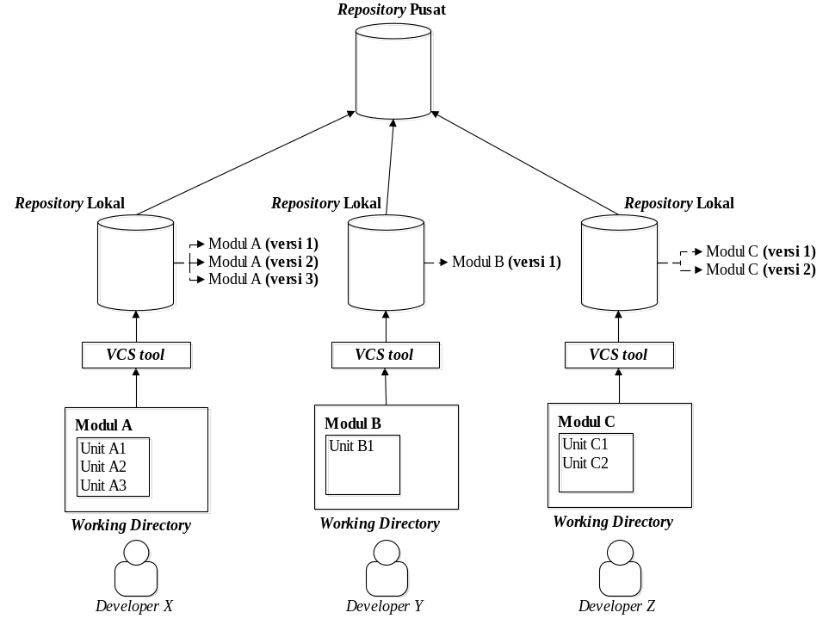

Penjelasan:
Developer X mengerjakan modul A, developer Y mengerjakan modul B, dan developer Z mengerjakan modul C. Setiap developer menyimpan versi dari modul yang sudah diubah ke dalam repository lokal masing-masing. Semua versi modul di dalam repository lokal akan disimpan ke repository pusat. Pekerjaan tersebut dilakukan agar setiap developer tidak salah dalam memahami versi modul yang telah mereka simpan.

Gambar 3- . Centralized workflow

Setiap versi dari modul yang sudah diubah dan disimpan ke dalam repository lokal, selanjutnya akan disimpan ke dalam repository pusat. Anggota tim yang repository lokalnya belum ada versi terbaru dari modul di repository pusat, tidak dapat menyimpan versi modulnya ke repository pusat. Untuk mengatasi masalah tersebut, anggota tim hanya perlu mengambil versi terbaru dari modul di repository pusat terlebih dahulu. Semua versi terbaru dari modul yang diambil dari repository pusat, akan digabungkan dengan versi modul yang ada di repository lokal secara otomatis. Dengan menggunakan VCS tools, setiap anggota tim dapat selalu memperbarui semua versi modul dari anggota yang lain tanpa harus menyimpan duplikasi versi modul secara manual.

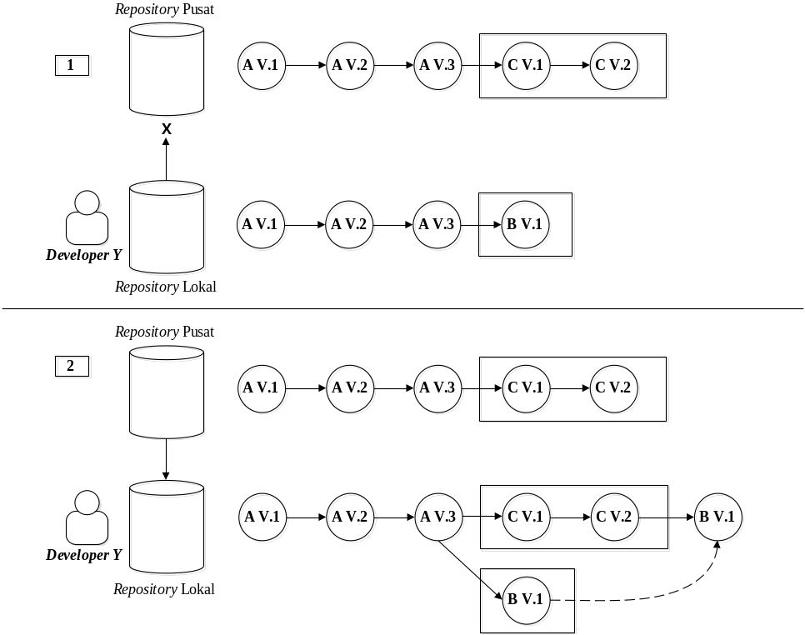
Penjelasan:
Pada gambar bagian 1, dijelaskan bahwa developer Y tidak dapat menyimpan versi modul yang ada di repository lokal ke repository pusat. Kegiatan tersebut tidak dapat dilakukan karena repository lokal developer Y belum ada versi terbaru dari modul di repository pusat.
Pada gambar bagian 2, dijelaskan bahwa developer Y telah mengambil versi terbaru dari modul di repository pusat. Versi terbaru dari modul yang diambil dari respository pusat, akan digabungkan dengan versi modul yang ada di repository lokal secara otomatis.

Gambar 3- . Penggabungan versi modul

Pada proses penyimpanan versi secara manual, para anggota tim yang akan membuat varian baru terhadap modul, umumnya akan menduplikasi modul terlebih dahulu. Tetapi, para anggota tim yang telah menggunakan VCS tools, tidak lagi menduplikasi modul. Mereka dapat membuat varian baru terhadap modul dengan melakukan percabangan di setiap repository lokal masing-masing. Hasil dari percabangan tersebut dapat dijadikan versi alternatif modul tanpa harus mengubah kode program yang ada di mainline repository.

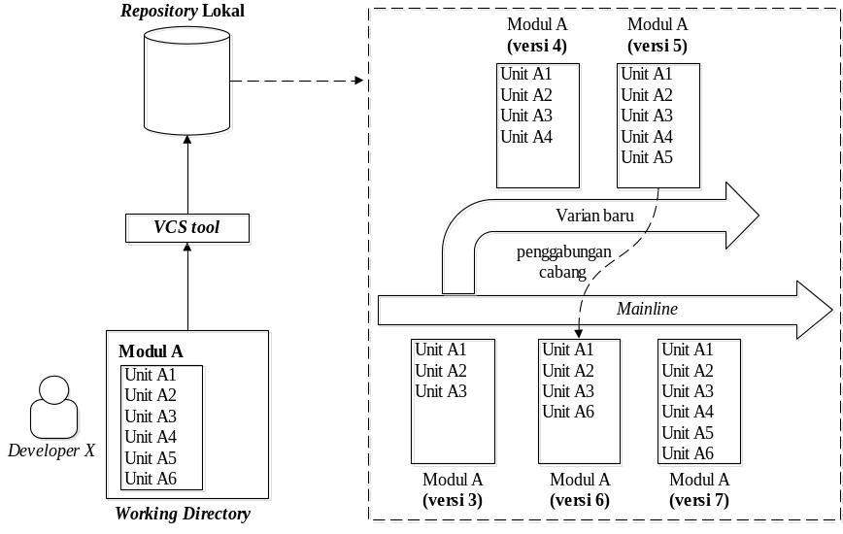

Penjelasan:
Developer X membuat varian baru terhadap modul A dengan melakukan percabangan di repository lokal. Developer X membuat versi alternatif modul A di cabang varian baru tanpa mengubah mainline repository. Versi alternatif modul tersebut dapat digabungkan dengan versi modul di mainline repository hingga menjadi versi terbaru dari modul A.

Gambar 3- . Percabangan versi modul
Dengan menggunakan tools dari VCS, anggota tim yang akan membuat produk perangkat lunak yang berbeda dari perencanaan awal oleh tim, dapat menduplikasi repository pusat. Anggota tim tersebut dapat mengubah produk perangkat lunak pada repository hasil duplikasi, tanpa harus mengubah repository pusat.
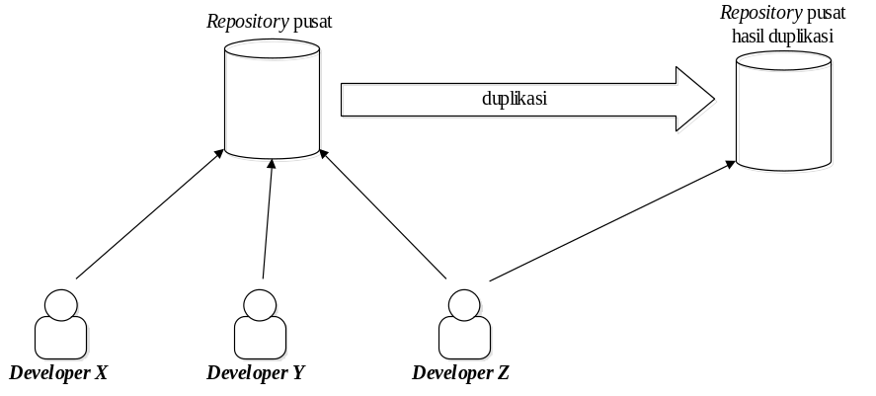
Penjelasan:
Developer Z menduplikasi repository pusat karena akan membuat produk perangkat lunak yang berbeda dari perencanaan awal oleh tim. Developer Z dapat mengubah produk perangkat lunak di repository hasil duplikasi, tanpa harus mengubah repository pusat. Semua perubahan produk perangkat lunak yang dilakukan developer Z di repository hasil duplikasi tidak dapat disimpan ke repository pusat. Untuk dapat menyimpan perubahan tersebut ke repository pusat, developer Z perlu melakukan request terlebih dahulu kepada tim untuk mengambil perubahan yang telah dilakukan developer Z di repository hasil duplikasi.

Gambar 3-. Penduplikasian repository pusat
- Konsep pengujian kode program dengan automated testing tools
Pada sub bab ini akan dijelaskan tentang konsep pengujian kode program pada praktik CI dengan menggunakan bantuan automated testing tools. Tools yang digunakan pada praktik automated testing mencakup unit testing tools dan functional testing tools. Tim yang telah menggunakan unit testing tools, tidak perlu lagi membuat driver pengujian di setiap kode pengujian, karena unit testing tools secara otomatis dapat berperan sebagai driver pengujian. Dengan unit testing tools, para anggota tim dapat membuat test suite atau rangkaian pengujian yang akan dieksekusi oleh unit testing tools secara otomatis, sehingga mereka tidak perlu lagi mengeksekusi semua kode pengujian secara satu per satu. Selain itu, para anggota tim dapat memperoleh feedback terhadap pengujian unit dengan cepat, karena unit testing tools akan memberikan informasi hasil pengujian tersebut setelah mengeksekusi kode pengujian. Ketika terjadi kesalahan pada satu atau lebih hasil pengujian unit, mereka dapat segera memperbaiki kesalahan tersebut dan mengulangi semua eksekusi kode pengujian dengan hanya satu kali eksekusi test suite.
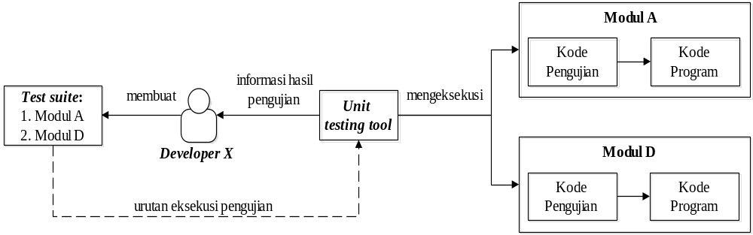
Penjelasan:
Developer X melakukan pengujian unit dengan menggunakan bantuan unit testing tools. Developer X membuat dua modul yang tidak terdapat dependensi, yaitu modul A dan modul D. Untuk menguji kedua modul tersebut, developer X tetap perlu membuat kode pengujian berdasarkan skenario salah dan skenario benar pada setiap modul. Dengan unit testing tools, developer X tidak perlu lagi membuat driver pengujian di setiap modul dan mengeksekusi driver pengujian tersebut satu per satu. Developer X hanya perlu membuat satu test suite yang berisi urutan pengujian yang akan dieksekusi oleh unit testing tools. Setelah unit testing tools mengeksekusi kode pengujian berdasarkan test suite, unit testing tools akan memberikan informasi hasil pengujian tersebut secara otomatis kepada developer X.

Gambar 3- . Pengujian unit dengan menggunakan unit testing tools
Para anggota tim yang telah menggunakan functional testing tools tidak lagi melakukan skenario salah dan skenario benar terhadap komponen GUI secara manual. Semua skenario tersebut dapat diotomasi oleh functional testing tools. Untuk mengotomasi pengujian unit pada komponen GUI, para anggota tim perlu membuat kode pengujian terlebih dahulu. Para anggota tim yang telah membuat kode pengujian unit pada komponen GUI, dapat melakukan pengujian antarmuka modul secara berulang kali tanpa mengeluarkan usaha yang besar.
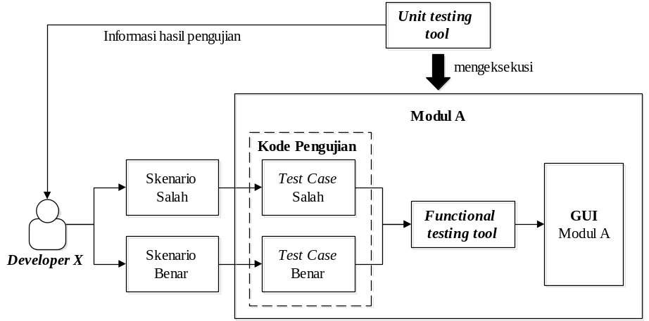
Penjelasan:
Developer X menguji antarmuka modul A dengan menggunakan functional testing tools. Sebelum melakukan pengujian tersebut, developer X perlu membuat kode pengujian yang berisi test case salah dan benar berdasarkan skenario yang dibuat developer X. Functional testing tools akan mengotomasi pengujian antarmuka modul ketika unit testing tools mengeksekusi kode pengujian tersebut. Informasi hasil pengujian antarmuka modul akan diberikan kepada developer X secara otomatis melalui unit testing tools ketika functional testing tools telah menyelesaikan pengujian tersebut. Ketika terjadi kesalahan pada satu atau lebih hasil pengujian, developer X dapat segera memperbaikinya dan mengulangi semua pengujian antarmuka modul dengan satu kali eksekusi pengujian GUI.

Gambar 3-. Pengujian unit GUI dengan menggunakan functional testing tools

Dengan kedua tools tersebut, pengujian integrasi dapat lebih efisien. Para anggota tim tidak perlu lagi membuat driver pengujian pada setiap modul. Selain itu para anggota tim tidak lagi mengeksekusi driver pengujian dan antarmuka modul satu per satu. Pengujian integrasi dapat dilakukan oleh para anggota tim dengan satu kali eksekusi pengujian. Untuk mengotomasi pengujian integrasi, anggota tim yang menguji modul pada tingkat atas hanya perlu mengatur urutan pengujian pada test suite. Kedua tools tersebut akan menguji integrasi modul berdasarkan urutan pada test suite.
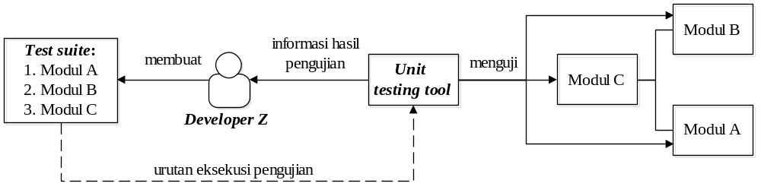
Penjelasan:
Developer Z menguji integrasi modul C dengan menggunakan bantuan automated testing tools. Developer Z tidak lagi mengeksekusi driver pengujian pada modul tingkat bawah satu per satu dan developer tersebut tidak lagi menguji unit pada komponen GUI di modul tingkat bawah secara manual. Semua kegiatan tersebut dapat dilakukan secara otomatis dengan satu kali eksekusi test suite. Developer Z hanya perlu mengelola urutan pengujian pada test suite dan unit testing tools akan mengeksekusi pengujian tersebut berdasarkan urutan di test suite.

Gambar 3- . Pengujian integrasi dengan menggunakan unit testing tools

Pengujian sistem pada paket aplikasi juga dapat diotomasi. Umumnya pengujian yang dicakup pengujian sistem adalah pengujian kebutuhan fungsional terhadap paket aplikasi. Dengan functional testing tools, pengujian kebutuhan fungsional dapat dilakukan secara otomatis. Untuk mengotomasi pengujian paket aplikasi terhadap kebutuhan fungsional, anggota tim perlu merekam aktifitas atau skenario penggunaan aplikasi terhadap kebutuhan fungsional. Rekaman tersebut akan digunakan functional testing tools untuk mengotomasi pengujian fungsional secara berulang kali, sehingga usaha yang dikeluarkan anggota tim untuk menguji paket aplikasi lebih sedikit.
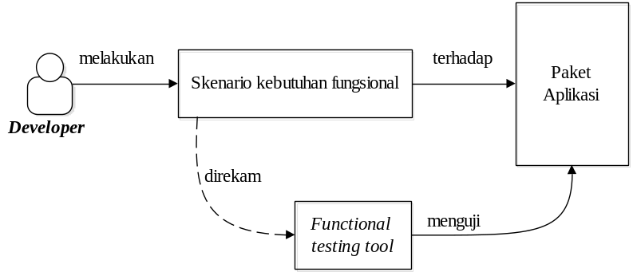
Penjelasan:
Developer menguji paket aplikasi dengan menggunakan bantuan functional testing tools. Developer yang menggunakan tools tersebut, dapat mengulangi skenario yang pernah dilakukan terhadap paket aplikasi secara otomatis. Semua skenario yang dilakukan developer dapat direkam oleh functional testing tools, sehingga developer tidak mengeluarkan usaha yang besar untuk mengulangi pengujian aplikasi terhadap paket aplikasi apabila terjadi perbaikan.

Gambar 3-. Pengujian sistem dengan menggunakan functional testing tools
Proses pada pengujian penerimaan juga dapat diotomasi. Dengan functional testing tools, tim dapat mensimulasikan penggunaan paket aplikasi terhadap kebutuhan fungsional secara otomatis. Selain itu, functional testing tools dapat menampilkan informasi hasil pengujian, sehingga tim dapat dimudahkan dalam membuat dokumen penerimaan paket aplikasi ke customer.
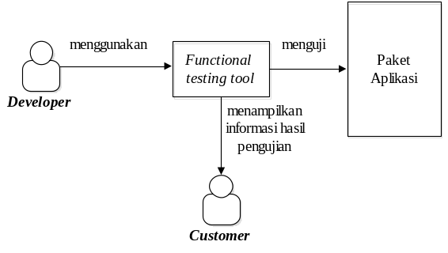
Penjelasan:
Developer melakukan pengujian penerimaan dengan menggunakan functional testing tools. Dengan tools tersebut developer tidak lagi mensimulasikan pengujian fungsional terhadap paket aplikasi secara manual. Developer hanya perlu menggunakan rekaman skenario untuk mengotomasikan pengujian fungsional dengan tools tersebut. Setelah melakukan pengujian fungsional, functional testing tools dapat menampilkan informasi hasil pengujian secara otomatis, sehingga customer dapat menilai paket aplikasi dari informasi tersebut.

Gambar 3- . Pengujian penerimaan dengan menggunakan functional testing tools

- Konsep eksekusi build dengan automated build tools
Dengan menggunakan automated build tools, kegiatan pengujian kode program dan penyimpanan versi modul yang sudah diubah ke repository lokal dapat diotomasi. Untuk mengotomasi kegiatan tersebut, tim membutuhkan build script. Build script tersebut berisi beberapa target dan task yang akan dieksekusi oleh automated build tools. Umumnya, tim membuat build script untuk menyamakan proses alur kerja dari setiap anggota tim di mesin lokal dan mengotomasikan proses build yang akan dilakukan oleh integrator di mesin integrasi.
Build script yang dieksekusi oleh automated build tools di mesin lokal setiap anggota tim, disebut private build. Untuk menyamakan alur kerja setiap anggota tim, tim perlu menentukan target dan task yang akan dilakukan oleh automated build tools. Setiap target dapat terdiri dari beberapa task dan setiap target dapat bergantung pada target yang lain. Umumnya, beberapa target yang ada pada private build mencakup eksekusi pengujian kode program dan penyimpanan versi modul yang sudah diubah ke dalam repository lokal.
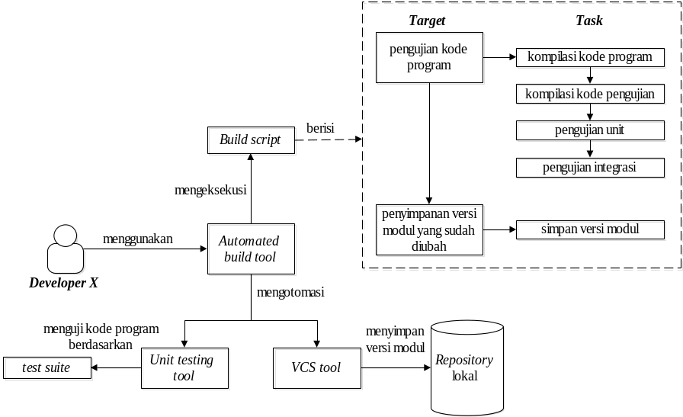
Penjelasan:
Developer X mengotomasi proses pengujian kode program dan penyimpanan versi modul dengan menggunakan bantuan automated build tools. Untuk mengotomasi kedua proses tersebut, developer X perlu menentukan target dan task pada build script. Pada target pengujian kode program, automated build tools dapat mengotomasikan penggunaan unit testing tools. Sedangkan pada target penyimpanan versi modul, automated build tools dapat mengotomasikan penggunaan VCS tools. Target penyimpanan versi modul tergantung kepada pengujian kode program. Ketika pengujian kode program gagal, automated build tidak akan mengotomasikan penggunaan VCS tools untuk menyimpan versi modul yang sudah diubah.

Gambar 3- . Eksekusi private build

Untuk mengotomasikan semua kegiatan yang akan dilakukan integrator di mesin integrasi, tim perlu menentukan target dan task pada build script yang akan dieksekusi oleh automated build tools. Build script yang dieksekusi oleh automated build tools di mesin integrasi untuk membuat paket aplikasi, disebut integration build. Umumnya, target pada integration build mencakup eksekusi pengujian kode program dan pembuatan paket aplikasi.

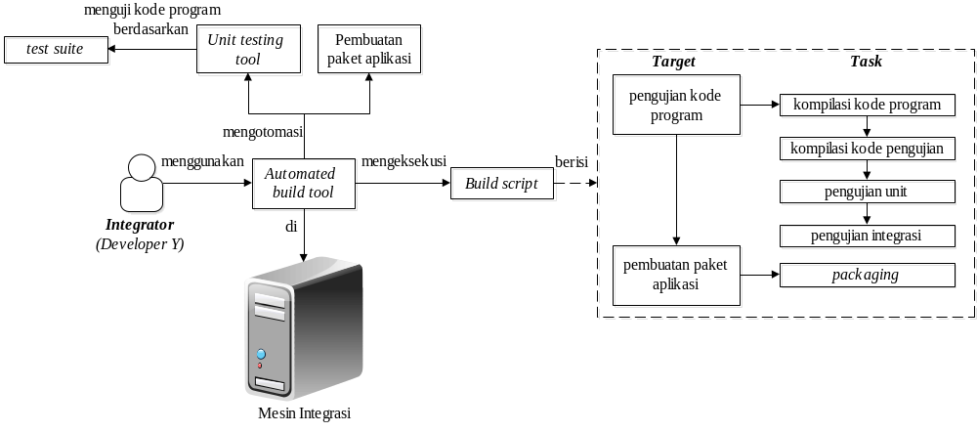
Penjelasan:
Developer Y berperan sebagai integrator yang mengotomasi proses pengujian kode program dan pembuatan paket aplikasi di mesin integrasi dengan automated build tools. Untuk mengotomasikan kedua proses tersebut, developer Y perlu menentukan target dan task pada build script terlebih dahulu. Pada target pengujian kode program, automated build tools dapat mengotomasikan penggunaan unit testing tools. Sedangkan pada target pembuatan paket aplikasi, automated build tools dapat membuatnya secara otomatis ketika pengujian kode program berhasil. Jika pengujian kode program gagal, maka tools tersebut akan membatalkan pembuatan paket aplikasi. Dengan menggunakan bantuan automated build tools, integrator dapat membuat paket aplikasi hanya dengan satu kali proses eksekusi build.

Gambar 3-. Eksekusi integration build

Paket aplikasi hasil integration build tersebut dapat diuji dan di-deploy ke customer environment secara otomatis. Untuk mengotomasikan kegiatan tersebut, tim perlu menentukan target dan task pada build script yang akan dieksekusi oleh automated build tools. Build script yang dieksekusi oleh automated build tools di mesin integrasi untuk deploy paket aplikasi, disebut release build. Umumnya target pada release build mencakup pengujian paket aplikasi dan deploy paket aplikasi ke customer environment.

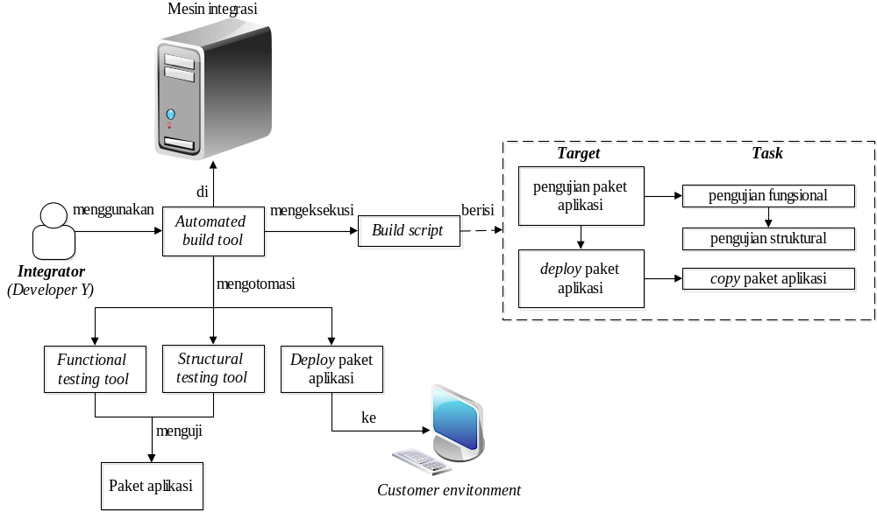
Penjelasan:
Developer Y berperan sebagai integrator yang mengotomasi proses pengujian paket aplikasi dan deploy paket aplikasi dengan automated build tools. Untuk mengotomasikan kedua proses tersebut, developer Y perlu menentukan target dan task pada build script terlebih dahulu. Pada target pengujian paket aplikasi, automated build tools dapat mengotomasikan penggunaan functional testing tools dan structural testing tools. Sedangkan pada target deploy paket aplikasi, automated build tools dapat melakukannya secara otomatis ketika pengujian paket aplikasi berhasil. Jika pengujian paket aplikasi gagal, maka tools tersebut akan membatalkan proses deploy paket aplikasi ke customer environment.

Gambar 3- . Eksekusi release build

- Konsep integrasi modul dengan automated CI tools
Pada umumnya, tim yang tidak menggunakan automated CI tools akan membutuhkan seorang integrator untuk menggunakan automated build tools pada pengeksekusian integration build dan release build. Sebelum mengeksekusi integration build dan release build, integrator perlu mengambil versi modul yang benar dari repository pusat terlebih dahulu, agar paket aplikasi dapat dibuat dengan benar. Dengan menggunakan automated CI tools pada mesin integrasi, tim tidak lagi memerlukan seorang integrator untuk menggunakan automated build tools, karena penggunaan automated build tools dapat diotomasi dan dijadwalkan. Automated CI tools juga dapat mengambil versi modul yang benar dari repository pusat secara otomatis berdasarkan jadwal tersebut.

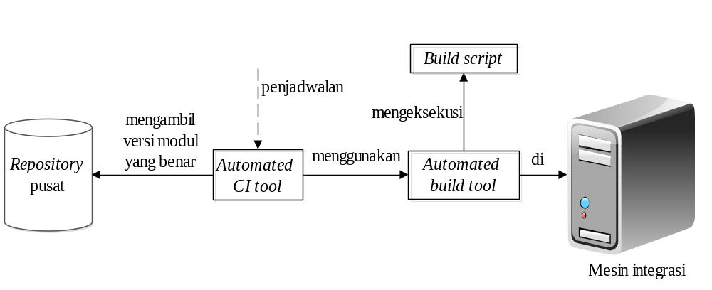
Penjelasan:
Tim menjadwalkan eksekusi build script di mesin integrasi dengan menggunakan automated CI tools. Dengan penjadwalan tersebut, automated CI tools dapat mengambil vesi modul yang benar dari repository pusat secara otomatis. Kemudian, tools tersebut dapat menggunakan automated build tools untuk mengeksekusi build script, sehingga tim tidak lagi bergantung pada seorang integrator untuk melakukan trigger eksekusi build script dengan automated build tools pada mesin integrasi.

Gambar 3- . Penjadwalan eksekusi build script pada mesin integrasi

Pada setiap eksekusi integration build dan release build, mesin integrasi akan menguji kode program dan paket aplikasi secara otomatis. Pengujian tersebut dilakukan mesin integrasi berdasarkan kode pengujian yang telah disimpan oleh setiap anggota tim di dalam repository pusat. Dengan menggunakan automated CI tools, tim tidak lagi memerlukan seorang integrator pada mesin integrasi untuk menginformasikan kesalahan pada satu atau lebih hasil pengujian. Notifikasi kesalahan tersebut akan diinformasikan oleh tools tersebut kepada setiap anggota tim secara otomatis.

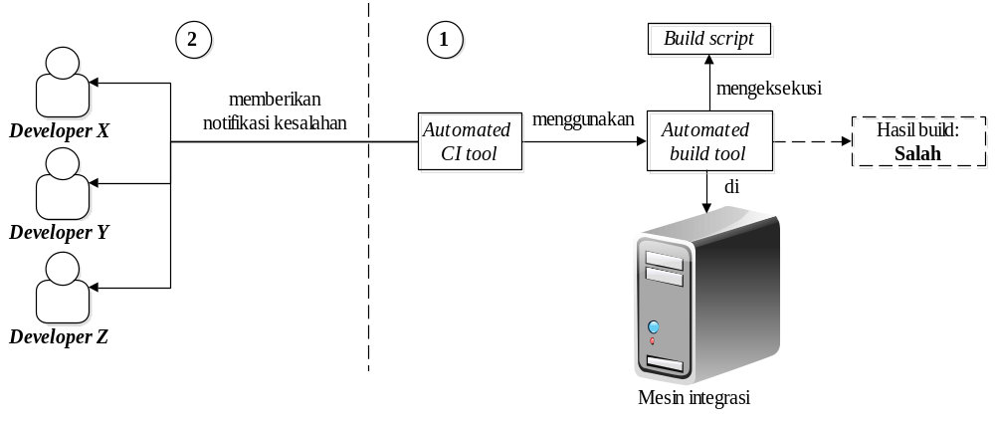
Penjelasan:
Ketika automated build tools gagal dalam mengeksekusi build, automated CI tools akan memberikan notifikasi kesalahan secara otomatis kepada setiap developer. Dengan otomasi notifikasi kesalahan, tim tersebut tidak lagi memerlukan seorang integrator untuk memberikan informasi kesalahan kepada para developer.

Gambar 3- . Notifikasi kesalahan secara otomatis dari mesin integrasi

Dengan menggunakan automated CI tools, tim tidak lagi memerlukan seorang integrator untuk mengarsipkan paket aplikasi pada mesin integrasi. Tools tersebut akan mengarsipkan paket aplikasi secara otomatis, ketika mesin intrgrasi berhasil mengeksekusi integration build.
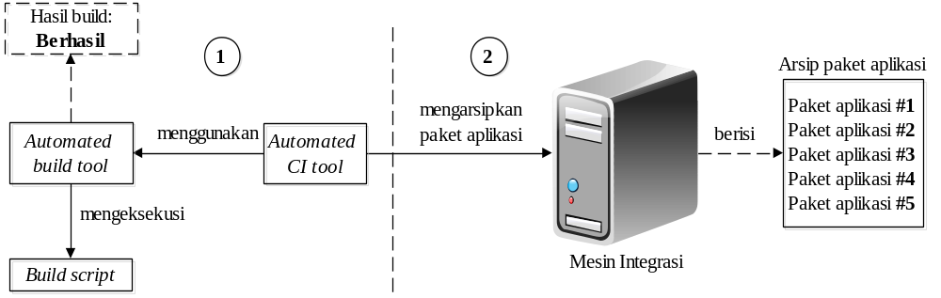
Penjelasan:
Ketika automated build tools berhasil mengeksekusi build, automated CI tools akan mengarsipkan paket aplikasi secara otomatis di mesin integrasi. Dengan otomasi proses pengarsipan paket aplikasi di mesin integrasi, tim tidak lagi memerlukan seorang integrator untuk mengarsipkan paket aplikasi tersebut.

Gambar 3- . Pengarsipan paket aplikasi oleh mesin integrasi secara otomatis

Automated CI tools dapat memberikan laporan kemajuan proses pembangunan perangkat lunak kepada setiap anggota tim secara otomatis, sehingga tim tidak lagi memerlukan seorang integrator untuk membuat laporan tersebut di mesin integrasi.
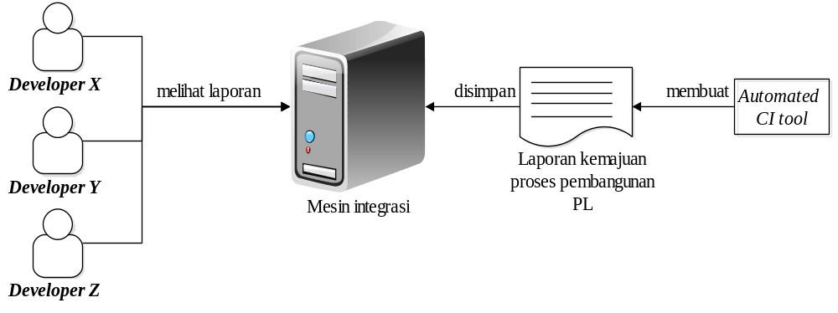
Penjelasan:
Automated CI tools dapat membuat laporan kemajuan proses pembangunan perangkat lunak secara otomatis setiap menggunakan automated build tools untuk mengeksekusi build. Laporan tersebut akan disimpan oleh automated CI tools di mesin integrasi. Dengan proses otomasi tersebut, tim tidak lagi memerlukan seorang integrator untuk membuat laporan kemajuan proses pembangunan perangkat lunak setiap selesai melakukan trigger eksekusi build.

Gambar 3- . Laporan kemajuan proses pembangunan perangkat lunak secara otomatis

BAB IV

STUDI KASUS CONTINUOUS INTEGRATION SECARA MANUAL DAN MENGGUNAKAN TOOLSET
Pada bab ini akan dijelaskan tentang penerapan konsep pembangunan perangkat lunak dengan continuous integration (CI) yang dilakukan secara manual dan menggunakan toolset. Penerapan konsep tersebut dilakukan untuk menunjukkan perbedaan proses dari keduanya. Praktik yang mencakup penerapan CI secara manual yaitu praktik penyimpanan versi secara manual, praktik pengujian kode program secara manual, praktik eksekusi build secara manual, dan praktik integrasi modul secara manual. Sedangkan praktik yang mencakup penerapan CI dengan menggunakan toolset yaitu praktik penyimpanan versi dengan version control system (VCS) tools, praktik pengujian kode program dengan automated testing tools, praktik eksekusi build dengan automated build tools dan praktik integrasi modul dengan automated CI tools.
Studi kasus yang digunakan untuk menerapkan konsep pembangunan perangkat lunak dengan CI secara manual dan menggunakan toolset adalah aplikasi rekam medis berbasis java desktop, yang bernama medrecapp. Pembangunan aplikasi tersebut dilakukan oleh satu tim yang terdiri dari tiga orang developers, yaitu Fachrul, Hernawati dan Yuanita.

- Modul aplikasi medrecapp
Pada sub bab ini akan dijelaskan tentang pembagian modul aplikasi medrecapp untuk mendukung penerapan konsep CI. Pembagian modul tersebut dilakukan tim untuk meningkatkan produktivitas pekerjaan setiap developer (lihat tabel 4-1). Setiap modul memiliki perbedaan area fungsional dengan modul yang lain. Para developer akan lebih mudah membuat kode program berdasarkan pada satu area fungsional.

Tabel 4-1. Pembagian modul aplikasi medrecapp
No. | Daftar modul | Developers
No. | Daftar modul | Fachrul | Hernawati | Yuanita
1 | Spesialis |  | - | -
2 | Jaminan |  | - | -
3 | Pasien | - |  | -
4 | Staf | - | -
5 | Perawat |  | - | -
6 | Dokter | - | -
7 | Tindakan | - |  | -
8 | Rekam medis | - | -
9 | Pelayanan tindakan | - |  | -

Pada setiap modul aplikasi medrecapp, terdapat kelas DAO (Data Access Object), kelas entity, kelas GUI, kelas interface, kelas service, dan kelas tabel model. Modul aplikasi medrecapp terdiri dari sembilan modul yaitu modul spesialis, modul jaminan, modul pasien, modul staf, modul perawat, modul dokter, modul tindakan, modul rekam medis, dan modul pelayanan tindakan. Dependensi antar modul aplikasi medrecapp dapat dilihat pada gambar 4-1.
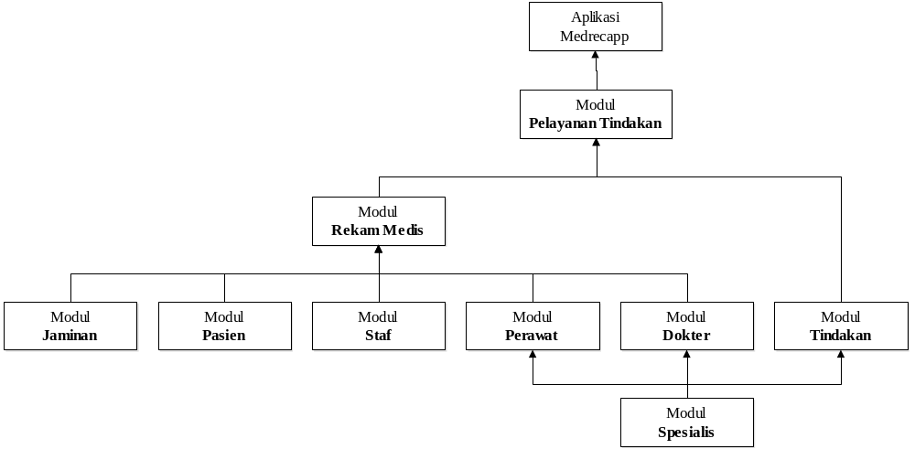
Aasdasd

Gambar 4- . Modul pada aplikasi medrecapp

- Praktik pembangunan aplikasi medrecapp secara manual
Pada sub bab ini akan dijelaskan tentang praktik pembangunan aplikasi medrecapp dengan CI tanpa menggunakan bantuan toolset. Praktik manual tersebut mencakup praktik penyimpanan versi secara manual, praktik pengujian kode program secara manual, praktik eksekusi build secara manual dan praktik integrasi modul secara manual.
- Praktik penyimpanan versi secara manual
Penyimpanan versi dilakukan oleh para developer untuk menyimpan history dari setiap perubahan modul. Developer yang tidak menggunakan bantuan VCS tools umumnya akan menduplikasi modul sebelum mengubah modul tersebut. Hasil duplikasi modul akan digunakan oleh tim sebagai backup untuk dapat kembali ke modul yang belum diubah. Untuk membedakan hasil dari setiap modul yang telah diduplikasi, tim perlu melakukan penamaan versi dan menambahkan informasi tentang detil perubahan yang telah dilakukan pada modul tersebut.
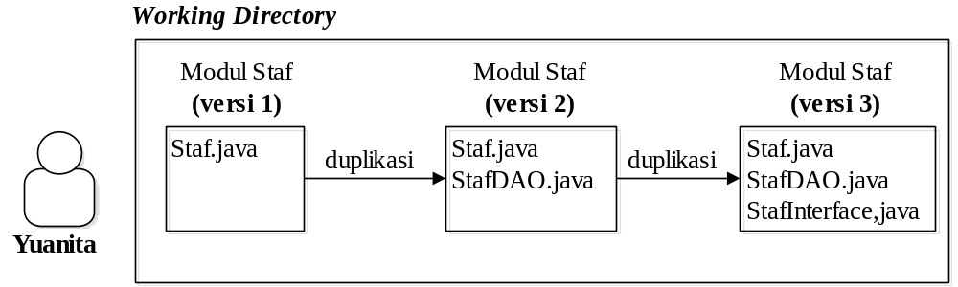
Penjelasan:

Gambar 4- . Praktik penyimpanan versi dengan cara manual
Pada Gambar 4-2 dijelaskan bahwa Yuanita akan membuat modul staf tanpa menggunakan bantuan VCS tools. Penyimpanan versi modul staf dilakukan Yuanita dengan cara menduplikasi modul staf terlebih dahulu sebelum mengubahnya. Hasil dari duplikasi modul staf akan digunakan Yuanita sebagai backup untuk dapat kembali ke versi modul sebelumnya. Yuanita akan melakukan penamaan versi modul staf untuk dapat membedakan setiap hasil duplikasi yang dilakukan dan mencatat setiap perubahan yang terjadi pada setiap modul.
Umumnya, setiap versi modul yang dibuat para developer akan disimpan di tempat penyimpanan versi terpusat. Kegiatan tersebut dilakukan agar tim tidak salah dalam memahami versi modul yang telah dibuat. Tim yang tidak menggunakan VCS tools, umumnya membutuhkan seorang integrator untuk mengelola semua versi modul di tempat penyimpanan versi terpusat. Integrator tersebut akan memilih versi dari setiap modul yang akan dijadikan paket aplikasi yang berisi file siap pakai.
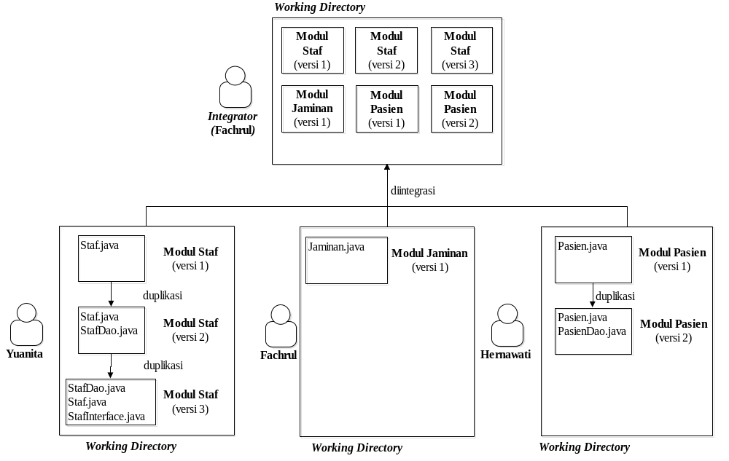

Gambar 4- . Penggabungan versi modul secara manual
Pada Gambar 4-3 dijelaskan bahwa Fachrul berperan sebagai integrator yang akan mengelola versi modul di tempat penyimpanan versi modul terpusat. Setiap versi modul yang dibuat Yuanita, Fachrul dan Herna akan disimpan di tempat penyimpanan versi terpusat agar mereka tidak salah dalam memahami versi modul yang telah dibuat. Selain itu, dengan penyimpanan versi modul terpusat developer dapat dimudahkan untuk mengambil versi modul yang benar dari developer yang lain. Semua versi modul di tempat penyimpanan versi terpusat akan dikelola oleh Fachrul sebelum dijadikan paket aplikasi yang berisi file siap pakai. Ukuran kapasitas tempat penyimpanan terpusat akan semakin membesar seiring dengan bertambahnya jumlah versi modul yang disimpan.
- Praktik pengujian kode program secara manual
Modul yang dikerjakan setiap developer akan ditambahi kelas-kelas. Setiap kelas yang ditambahi ke dalam modul harus diuji. Pengujian unit dilakukan para developer untuk memastikan bahwa functional requirement dari modul yang dibuat dapat dieksekusi serta minim dari kesalahan.
Untuk menguji suatu kelas, tim memerlukan kelas pengujian. Pada setiap kelas pengujian, developer akan menambahi satu atau lebih test case. Developer yang tidak menggunakan bantuan automated testing tools, perlu menambahkan main method pada setiap kelas pengujian, agar kelas pengujian tersebut dapat dieksekusi.

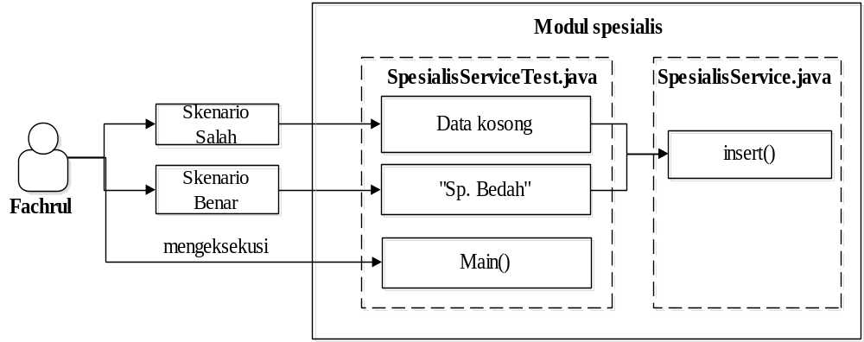

Gambar 4- . Pengujian unit secara manual oleh Fachrul
Fachrul menguji kelas service pada modul spesialis. Untuk menguji kelas tersebut, Fachrul perlu membuat kelas pengujian. Kelas pengujian tersebut berisi test case salah dan benar terhadap setiap method pada kelas yang akan diuji. Pengujian unit dilakukan Fachrul dengan cara melakukan trigger eksekusi kelas pengujian. Ketika Fachrul membuat tiga kelas pengujian, maka Fachrul perlu menambahkan main method pada tiga kelas pengujian tersebut dan melakukan tiga kali trigger eksekusi kelas pengujian satu per satu.

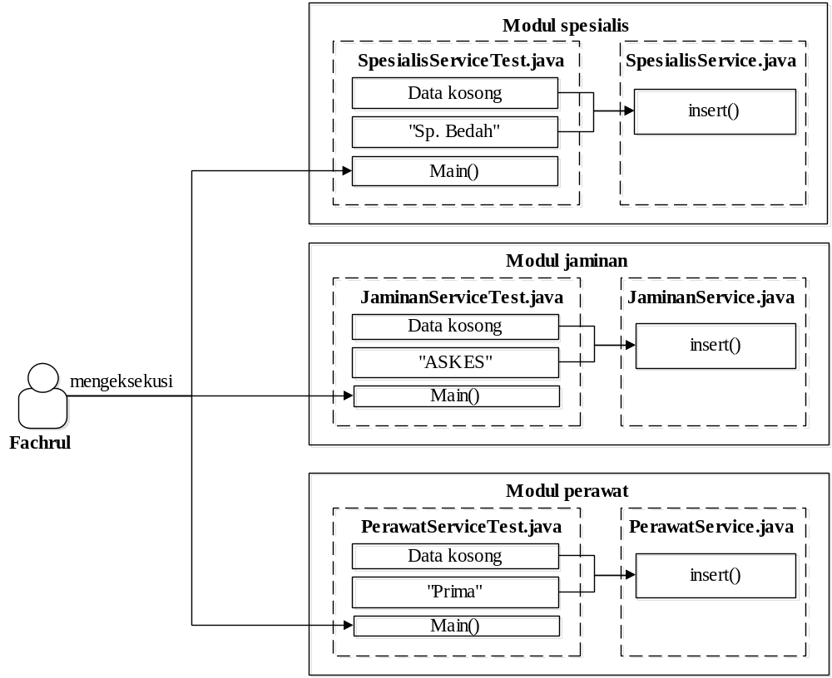

Gambar 4- . Pengujian tiga kelas secara manual oleh Fachrul
Untuk menguji kelas GUI, diperlukan suatu simulasi interaktif terhadap komponen GUI. Developer yang tidak menggunakan bantuan functional testing tools, perlu melakukan simulasi skenario salah dan skenario benar secara manual dan berulang kali terhadap suatu antarmuka modul.
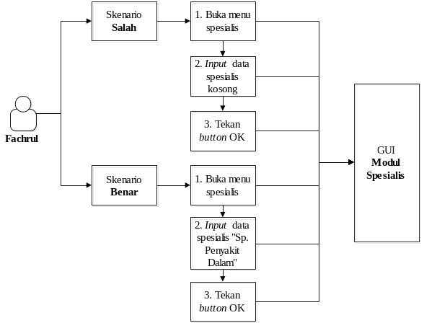

Gambar 4- . Pengujian kelas GUI pada modul spesialis secara manual

Fachrul menguji kelas GUI pada modul spesialis. Untuk menguji kelas GUI tersebut, Fachrul perlu melakukan simulasi interaktif terhadap antarmuka modul spesialis. Pengujian kelas GUI dilakukan Fachrul dengan cara melakukan trigger eksekusi kelas GUI dan mensimulasikan skenario salah dan skenario benar. Ketika terdapat kesalahan pada satu atau lebih hasil pengujian, Fachrul harus segera memperbaiki kesalahan tersebut dan mengulangi semua skenario salah dan benar dari awal.
Modul tingkat atas yang tergantung kepada modul tingkat bawah perlu dilakukan pengujian integrasi. Pengujian tersebut dilakukan untuk menguji kombinasi antar modul dan menampilkan kesalahan pada interaksi antar kelas yang terintegrasi.
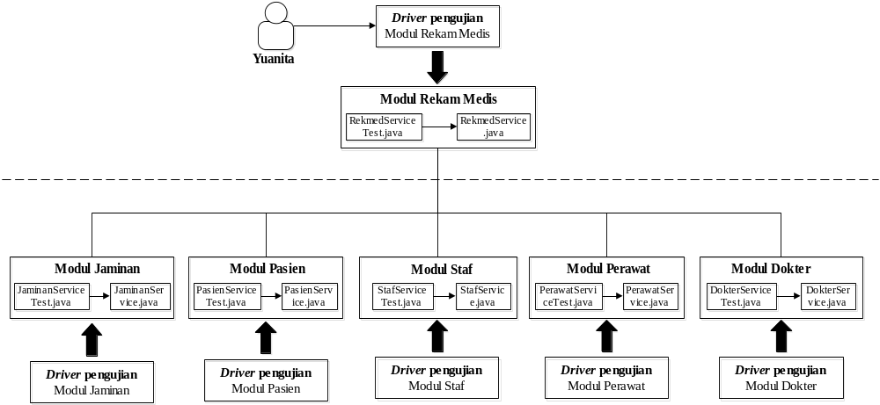

Gambar 4- . Pengujian integrasi modul rekam medis secara manual
Yuanita membuat modul rekam medis yang tergantung kepada lima modul lain yaitu modul jaminan, modul pasien, modul staf, modul perawat dan modul dokter. Sebelum Yuanita menguji modul rekam medis, maka Yuanita perlu menguji modul tingkat bawah terlebih dahulu. Yuanita menguji integrasi modul rekam medis dengan melakukan trigger eksekusi semua driver pengujian ditingkat bawah satu per satu dan mensimulasikan semua skenario salah dan benar terhadap modul di tingkat bawah. Kegiatan tersebut dilakukan Yuanita untuk dapat mengetahui penyebab kesalahan yang mungkin terjadi pada pengujian modul rekam medis.
- Praktik eksekusi build secara manual
Modul hasil pekerjaan dari para developer akan digabungkan oleh integrator. Developer yang berperan sebagai integrator adalah Fachrul. Berdasarkan pembagian pekerjaan pembangunan aplikasi medrecapp, Fachrul akan membuat modul Jaminan, Hernawati akan membuat modul Pasien dan Yuanita akan membuat modul Staf.

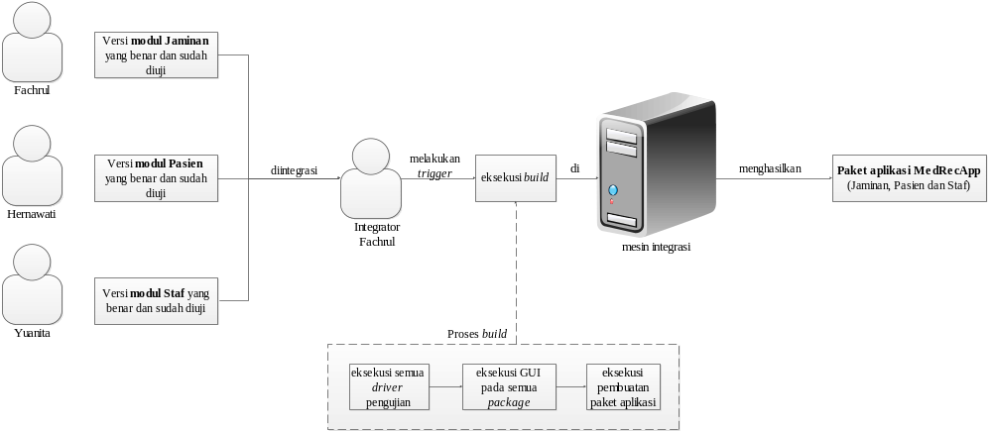

Gambar 4- .Eksekusi build dengan cara manual
Pada Gambar 4-6, dijelaskan bahwa Fachrul akan menggabungkan ketiga modul tersebut dan melakukan serangkaian trigger eksekusi build. Trigger eksekusi build yang dilakukan Fachrul dimulai dari trigger eksekusi semua driver pengujian, trigger eksekusi kode program untuk menguji GUI semua modul dan trigger eksekusi pembuatan paket aplikasi. Hasil akhir dari proses build perangkat lunak tersebut adalah paket aplikasi medrecapp yang terdiri dari modul Jaminan, Pasien dan Staf.
- Praktik integrasi modul secara manual
Integrasi modul akan dilakukan oleh seorang integrator di mesin integrasi. Pada proses eksekusi build, integrator akan melakukan trigger eksekusi semua driver pengujian dan trigger eksekusi kode program untuk menguji GUI semua modul yang telah dibuat setiap developer. Pengujian tersebut dilakukan untuk memastikan bahwa paket aplikasi yang akan dibuat dapat minim dari kesalahan. Ketika terjadi kesalahan pada satu atau lebih hasil pengujian, integrator perlu menginformasikan kesalahan tersebut kepada setiap anggota tim untuk dapat segera diperbaiki.
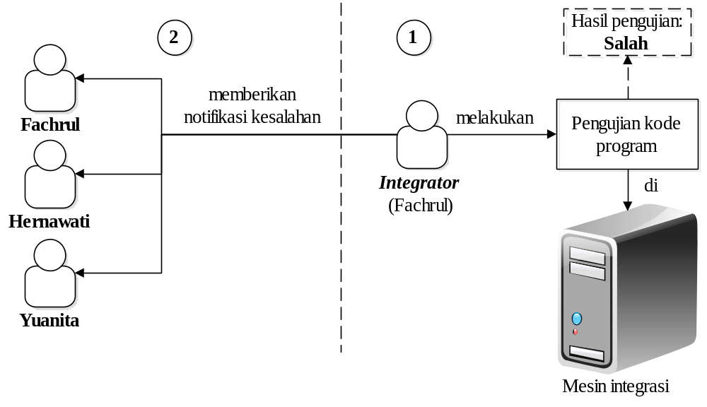
Adsdasd

Gambar 4- . Pemberian notifikasi kesalahan secara manual oleh integrator
Pada Gambar 4-9 dijelaskan bahwa integrasi modul dilakukan oleh integrator secara manual. Developer yang berperan sebagai integrator adalah Fachrul. Fachrul akan melakukan trigger eksekusi build di mesin integrasi. Pada Gambar 4-9 bagian 1, dijelaskan bahwa integrator menguji kode program semua versi modul yang benar dari setiap developer. Integrator menemukan kesalahan pada hasil pengujian dan mencatat kesalahan tersebut secara manual. Pada Gambar 4-9 bagian 2, dijelaskan bahwa Fachrul menginformasikan kesalahan tersebut secara manual kepada setiap developer untuk dapat segera diperbaiki.
Integrasi modul yang lulus dari pegujian akan dijadikan paket aplikasi berisi file siap pakai di mesin integrasi. Untuk mendapatkan history dari semua paket aplikasi yang telah dibuat, maka paket aplikasi perlu diarsipkan. Pengarsipan paket aplikasi tersebut dilakukan secara manual oleh seorang integrator di mesin integrasi.

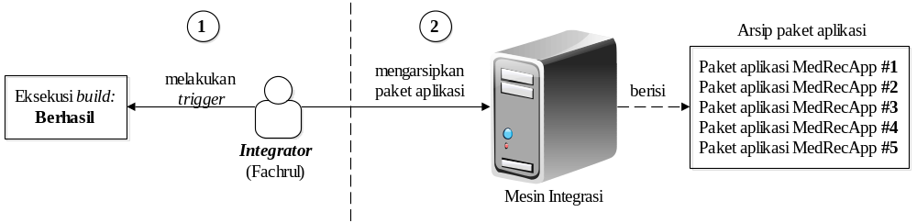

Gambar 4- . Pengarsipan paket aplikasi medrecapp oleh integrator
Pada Gambar 4-10, dijelaskan bahwa tim mengintegrasikan modul tanpa menggunakan automated CI tools. Fachrul berperan sebagai seorang integrator yang akan melakukan trigger eksekusi build pada mesin integrasi. Pada Gambar 4-10 bagian 1, dijelaskan bahwa Fachrul berhasil melakukan trigger eksekusi build pada mesin integrasi. Hasil dari eksekusi build tersebut adalah paket aplikasi yang berisi file siap pakai. Pada Gambar 4-10 bagian 2, dijelaskan bahwa Fachrul mengarsipkan paket aplikasi di mesin integrasi secara manual. Pengarsipan paket aplikasi dilakukan untuk menyimpan history dari perubahan paket aplikasi.
Arsip dari aplikasi tersebut, akan dijadikan milestone dari kemajuan proses pembangunan perangkat lunak. Untuk mendapatkan informasi tentang kemajuan proses pembangunan perangkat lunak, integrator akan mengarsipkan paket aplikasi secara manual. Pengarsipan paket tersebut dilakukan oleh seorang integrator untuk membuat laporan kemajuan proses perangkat lunak di mesin integrasi.

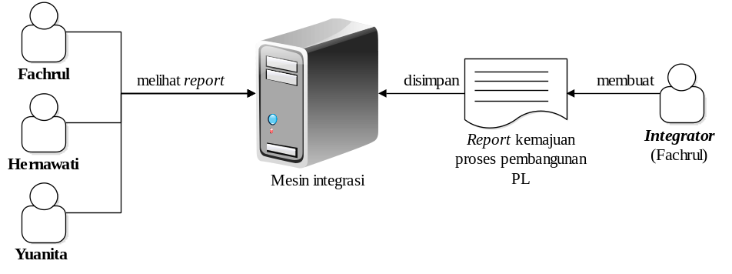

Gambar 4- . Pembuatan laporan kemajuan proses aplikasi medrecapp oleh integrator
Pada Gambar 4-11 dijelaskan bahwa tim mengintegrasikan modul tanpa menggunakan bantuan automated CI tools. Fachrul berperan sebagai integrator yang akan membuat laporan kemajuan proses pembangunan aplikasi medrecapp di mesin integrasi. Laporan kemajuan tersebut akan dibuat Fachrul setiap selesai melakukan trigger eksekusi build dan disimpan di mesin integrasi. Tujuan penyimpanan laporan kemajuan tersebut di mesin integrasi adalah agar para developer dapat melihat hasil proses pembangunan perangkat lunak hanya dengan mengaksesnya di mesin integrasi.

- Praktik pembangunan aplikasi medrecapp menggunakan toolset
Pada sub bab ini akan dijelaskan tentang praktik pembangunan aplikasi medrecapp dengan CI dan menggunakan bantuan toolset. Praktik dengan penggunaan toolset tersebut mencakup praktik penyimpanan versi dengan VCS tools (Git), praktik pengujian kode program dengan automated testing tools (JUnit dan FEST), praktik eksekusi build dengan automated build tools (Ant), dan praktik integrasi modul dengan automated CI tools (Jenkins).
- Praktik penyimpanan versi dengan VCS tools
Pada sub bab ini akan dijelaskan tentang praktik penyimpanan versi yang dilakukan tim pada pembangunan aplikasi medrecapp dengan menggunakan bantuan VCS tools. Penyimpanan versi pada praktik automated CI dengan bantuan VCS tools akan dilakukan developer dengan menyimpan semua versi modul ke dalam repository. Tools yang digunakan setiap developer untuk penyimpanan versi adalah Git. Penyimpanan versi modul tersebut dapat mempermudah developer untuk dapat melakukan rollback terhadap versi modul tanpa perlu melakukan duplikasi modul. Para developer tidak perlu lagi melakukan secara manual dalam membuat informasi tentang perubahan yang dilakukan terhadap modul, karena Git akan mencatat waktu dan isi perubahan secara otomatis ketika developer menyimpan versi secara manual ke repository.

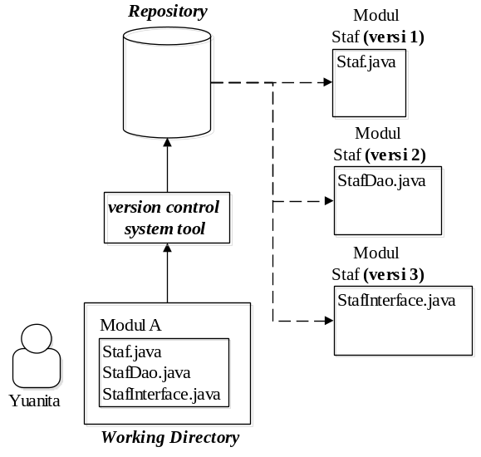

Gambar 4- . Penyimpanan versi modul ke dalam repository
Pada Gambar 4-12 dijelaskan bahwa Yuanita melakukan penyimpanan versi dari modul staf yang telah diubah dengan menggunakan Git. Modul yang telah diubah akan disimpan ke dalam repository, sehingga tidak perlu melakukan duplikasi modul staf. Waktu dan isi perubahan modul staf akan dicatat secara otomatis oleh Git pada saat penyimpanan ke repository. Penyimpanan di repository hanya menyimpan perubahan yang terjadi pada modul staf, sehingga kapasitas penyimpanan yang digunakan dapat lebih kecil dibandingkan dengan cara manual.
Umumnya, cara penggunaan repository untuk menerapkan praktik VCS adalah distributed. Dengan menggunakan cara distributed, setiap developer akan memiliki repository pada mesin lokal. Repository dari setiap developer tersebut, akan dihubungkan dengan sebuah repository pusat. Penggunaan repository dengan cara distributed dan dihubungkan pada sebuah repository pusat disebut centralized workflow.

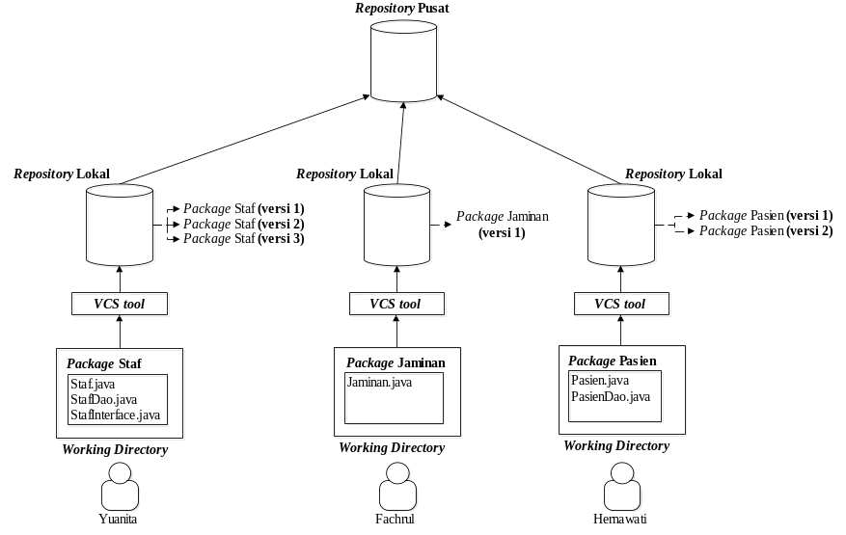

Gambar 4- . Centralized workflow
Pada Gambar 4-13 dijelaskan bahwa Yuanita mengerjakan pembangunan modul staf, Fachrul mengerjakan pembangunan modul jaminan dan Hernawati mengerjakan pembanguna modul pasien. Setiap developer akan menyimpan versi dari modul yang telah diubah ke dalam repository lokal terlebih dahulu sebelum disimpan ke repository pusat. Pekerjaan tersebut dilakukan agar setiap developer tidak salah dalam memahami versi modul yang telah disimpan.
Anggota tim yang repository lokalnya belum terdapat versi terbaru dari modul di repository pusat, tidak akan dapat menyimpan versi modul ke repository pusat. Untuk mengatasi masalah tersebut, anggota tim perlu mengambil versi terbaru dari modul di repository pusat terlebih dahulu. Semua versi terbaru dari modul yang diambil dari repository pusat, akan digabungkan dengan versi modul yang ada di repository lokal secara otomatis. Dengan menggunakan Git, setiap anggota tim dapat selalu memperbarui semua versi modul dari developer lain tanpa harus menyimpan duplikasi versi modul secara manual.

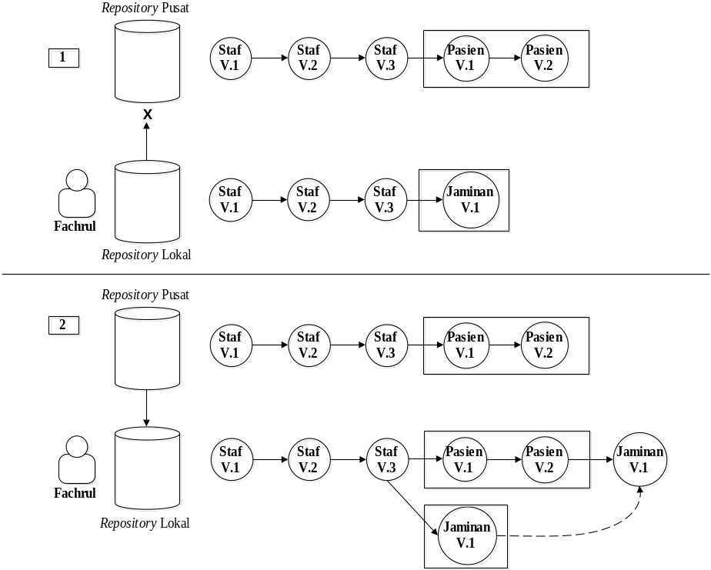
Aasdasd

Gambar 4- . Penggabungan versi modul
Pada Gambar 4-14 bagian 1 dijelaskan bahwa Fachrul tidak dapat menyimpan versi modul yang terdapat di repository lokal ke repository pusat, karena repository lokal Fachrul belum terdapat versi terbaru dari modul di repository pusat. Pada Gambar 4-14 bagian 2 dijelaskan bahwa Fachrul telah mengambil versi terbaru dari modul di repository pusat dan akan digabungkan dengan versi modul yang terdapat di repository local secara otomatis.
- Praktik pengujian kode program dengan automated testing tools
Developer dapat mengurangi usaha pada pengujian unit dengan mengunakan bantuan automated testing tools. Berdasarkan Tabel 2-4 tools yang mendukung pengujian unit dengan bahasa pemrograman java salah satunya adalah JUnit. Dengan JUnit, developer tidak perlu lagi membuat driver pengujian pada setiap kelas pengujian. Selain itu, JUnit menyediakan test suite untuk membuat rangkaian pengujian yang akan dieksekusi secara berurutan.

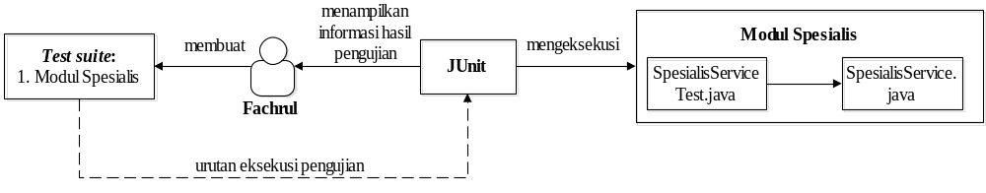
Aasdasd

Gambar 4- . Pengujian unit dengan menggunakan JUnit
Fachrul menguji kelas service pada modul spesialis dengan menggunakan JUnit. Setelah Fachrul membuat kelas pengujian spesialis, Fachrul dapat mengeksekusi kode pengujian tersebut tanpa perlu menambahkan main method di kelas pengujian. Kemudian ketika Fachrul membuat tiga kelas pengujian, Fachrul tidak perlu menambahkan main method pada ketiga kelas tersebut. Selain itu, Fachrul juga dapat mengeksekusi ketiga kelas pengujian hanya dengan satu kali trigger eksekusi test suite yang berisi urutan kelas pengujian.
Developer dapat mengurangi usaha dalam menguji kelas GUI dengan menggunakan bantuan functional testing tools. Berdasarkan Tabel 2-4 tools yang mendukung pengujian GUI dengan menggunakan bahasa pemrograman java salah satunya adalah FEST. Dengan FEST developer dapat menguji kelas GUI secara berulang kali tanpa mengeluarkan usaha yang besar. Selain itu, penggunaan FEST dapat dieksekusi dengan menggunakan test suite dari JUnit.
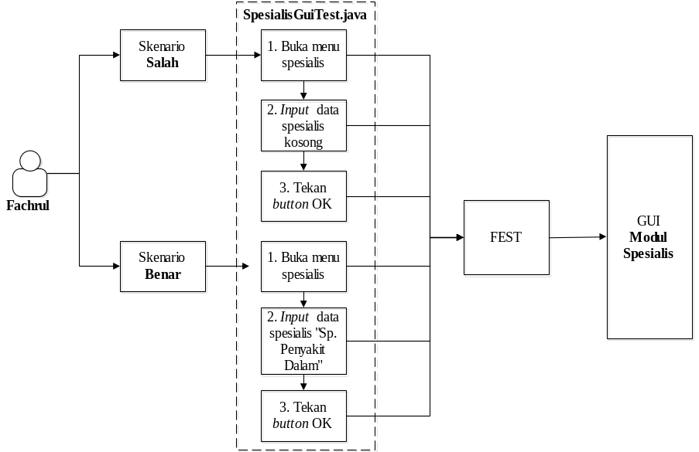
Asdasd

Gambar 4- . Pengujian kelas GUI modul spesialis dengan menggunakan FEST
Fachrul menguji kelas GUI modul spesialis dengan menggunakan bantuan FEST. Untuk menguji GUI tersebut Fachrul perlu membuat kelas pengujian yang akan menguji kelas GUI modul spesialis. Pengujian GUI spesialis tersebut akan disimulasikan oleh FEST secara otomatis.
Dengan menggunakan JUnit, usaha pada pengujian integrasi yang dilakukan developer dapat diminimalisasi. Developer dapat menguji semua modul tingkat bawah hanya dengan satu kali trigger eksekusi pengujian. Untuk mengotomasi semua pengujian tersebut, developer hanya perlu mengurutkan pengujian pada test suite.
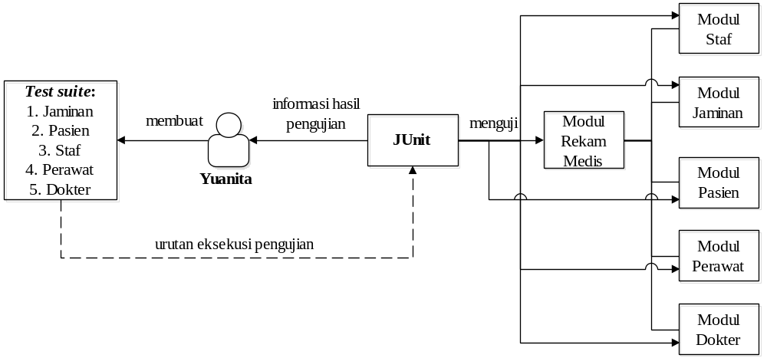
Aasdasd

Gambar 4- . Pengujian integrasi modul rekam medis dengan menggunakan JUnit
Yuanita menguji integrasi modul rekam medis dengan menggunakan bantuan JUnit. Yuanita dapat menguji semua kelas pada modul tingkat bawah dengan hanya satu kali trigger eksekusi test suite. Yuanita perlu mengurutkan modul tingkat bawah yaitu modul jaminan, modul pasien, modul staf, modul perawat dan modul dokter pada test suite.

- Praktik eksekusi build dengan automated build tools
Proses build dilakukan dengan menggunakan automated build tools yaitu Ant. Kegiatan pengujian kode program dan penyimpanan versi modul yang sudah diubah ke repository lokal dapat diotomasi dengan bantuan build script. Build script tersebut berisi beberapa target dan task yang akan dieksekusi oleh Ant. Tim membuat build script untuk menyamakan proses alur kerja dari setiap anggota tim di mesin lokal serta mengotomasi proses build yang akan dilakukan oleh integrator di mesin integrasi.
Build script yang dieksekusi oleh Ant di mesin lokal setiap anggota tim disebut private build. Untuk menyamakan alur kerja setiap developer, tim perlu menentukan target dan task yang akan dilakukan oleh Ant. Setiap target dapat terdiri dari beberapa task dan bergantung pada target yang lain. Beberapa target yang ada pada private build mencakup eksekusi pengujian kode program dan penyimpanan versi modul yang sudah diubah ke dalam repository lokal.
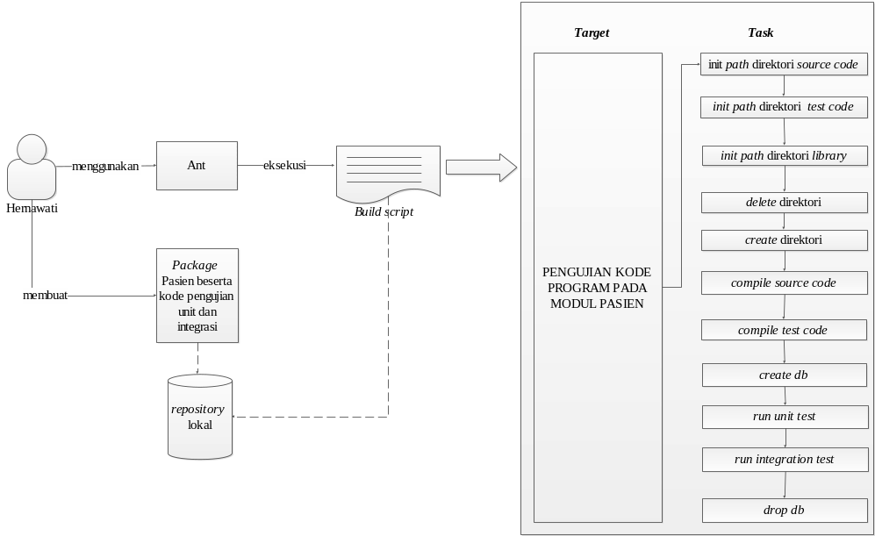

Gambar 4- . Eksekusi private build
Pada Gambar 4-18, dijelaskan bahwa Hernawati menggunakan automated build tools yaitu Ant untuk mengeksekusi build script yang berisi target pengujian kode program yang terdiri dari 11 tasks. Task tersebut terdiri dari inisialisasi path direktori kode program, inisialisasi path direktori kode pengujian, inisialisasi path direktori library, menghapus direktori, membuat direktori baru, kompilasi kode program, kompilasi kode pengujian, membuat database, menjalankan unit testing, menjalankan integration testing dan menghapus database.

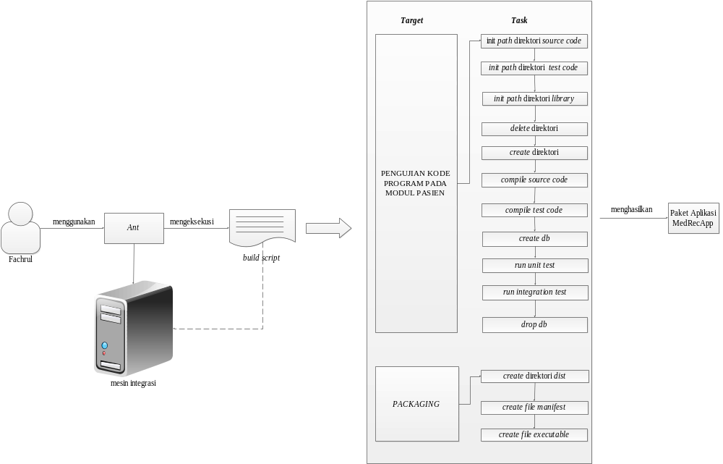

Gambar 4- . Eksekusi integration build
Pada Gambar 4-19, dijelaskan bahwa integration build dieksekusi oleh Fachrul dengan menggunakan Ant. Ant akan mengeksekusi build script yang terdiri dari serangkaian target dan task. Ant akan mengotomasi JUnit untuk menguji program berdasarkan test suite.

- Praktik integrasi modul dengan automated CI tools
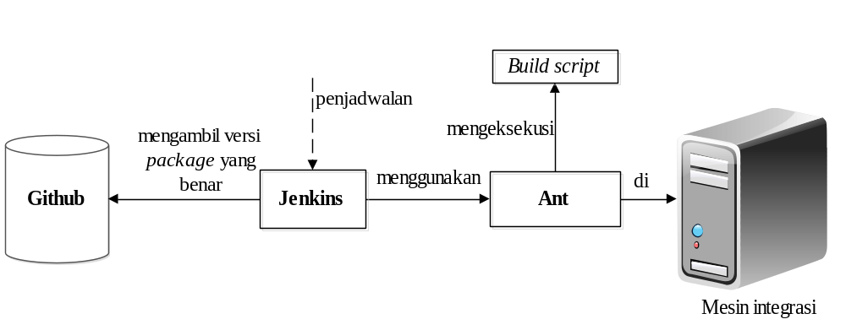
Asdsf

Gambar 4- . Penjadwalan eksekusi build script pada mesin integrasi
Dengan menerapkan automated CI tools dengan Jenkins, maka integrator tidak dibutuhkan lagi untuk melakukan proses eksekusi build script. Jenkins akan mengeksekusi build script dengan menggunakan Ant pada mesin integrasi. Tim hanya perlu menjadwalkan eksekusi build, kemudian Jenkins akan mengeksekusi build script sesuai dengan penjadwalan yang diatur oleh tim.
Pada setiap eksekusi integration build, mesin integrasi akan menguji kode program dan paket aplikasi secara otomatis. Dengan menggunakan Jenkins, maka tim tidak lagi membutuhkan seorang integrator pada mesin integrasi untuk menginformasikan kesalahan pada satu atau lebih hasil pengujian. Notifikasi kesalahan tersebut akan diinformasikan oleh Jenkins kepada setiap anggota tim secara otomatis.
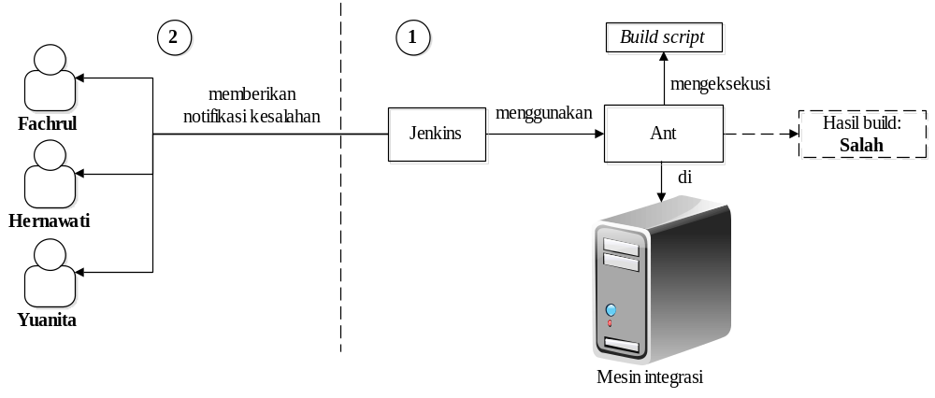
Adsfdgh

Gambar 4- . Notifikasi kesalahan secara otomatis oleh Jenkins
Pada Gambar 4-21, dijelaskan bahwa Jenkins mengeksekusi build script dengan menggunakan Ant. Jika Jenkins menemukan kesalahan pada hasil build yang ada pada mesin integrasi, maka Jenkins akan memberikan notifikasi kesalahan apabila hasil build pada mesin integrasi gagal. Dengan automated CI tools, maka tim tidak lagi membutuhkan integrator untuk mengarsipkan paket aplikasi.
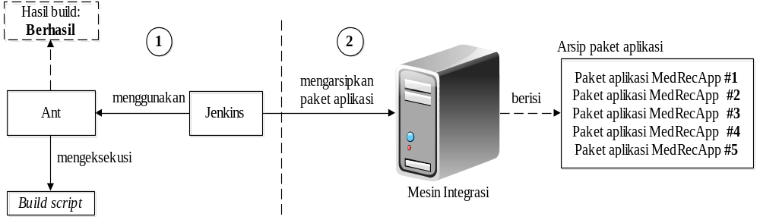
Adsdfd

Gambar 4- . Pengarsipan paket aplikasi oleh mesin integrasi secara otomatis.
Pada Gambar 4-22, dijelaskan bahwa Jenkins menggunakan Ant untuk mengeksekusi build script. Kemudian setiap hasil paket aplikasi yang berhasil di-build akan diarsipkan oleh Jenkins di mesin integrasi.
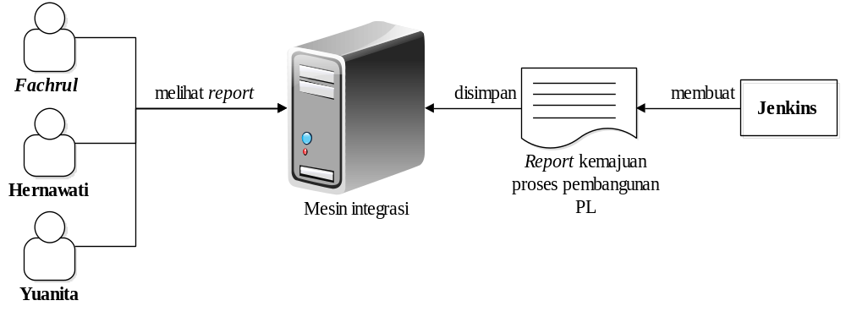
Asdf

Gambar 4- . Laporan kemajuan proses pembangunan perangkat lunak secara otomatis.
Pada Gambar 4-23, dijelaskan bahwa Jenkins akan membuat laporan kemajuan proses pembangunan perangkat lunak yang disimpan di mesin integrasi. Kemudian anggota tim dapat melihat laporan tersebut pada mesin integrasi.

- Kesimpulan studi kasus
Dengan menerapkan praktik automated CI, pekerjaan developer menjadi lebih efisien. Setiap developer hanya perlu membuat kode program serta membuat kode pengujian unit dan integrasi. Setelah kode pengujian selesai dibuat, developer hanya perlu menjalankan pengujian tersebut. Jika hasil pengujian tidak menampikan kesalahan, maka simpan versi modul tersebut ke repository dan kembali membuat kode program.
Integrasi modul harus dilakukan secara rutin, agar kesalahan pada kode program dapat segera diketahui sebelum kode program semakin banyak dan kompleks. Sebelum menerapkan praktik automated CI, diperlukan perencanaan aplikasi yang benar, karena ketika terjadi perubahan pada rencana awal, misalnya perubahan struktur kode program, maka tim tersebut perlu merencanakan ulang praktik tersebut dari awal. Pada praktik automated CI diperlukan komunikasi tim yang baik, agar setiap pekerjaan yang dilakukan anggota tim tidak berulang.

Setelah tim mengimplementasikan praktik CI tanpa toolset dan menggunakan toolset pada sub bab sebelumnya, maka diperoleh kesimpulan studi kasus. Kesimpulan tersebut dapat dilihat pada tabel 4-1.
Tabel 4- . Kesimpulan studi kasus praktik CI tanpa toolset dan menggunakan toolset
No. | Kegiatan | Urutan proses
No. | Kegiatan | Praktik CI tanpa toolset | Praktik CI menggunakan toolset (automated CI)
 | Penyimpanan versi modul | - Developer menduplikasi modul di mesin lokal developer.  - Developer menyimpan detil informasi perubahan versi modul.  - Developer mengambil duplikasi versi modul di direktori pusat.  - Developer menggabungkan versi modul dari direktori pusat ke direktori lokal.  - Developer menyimpan hasil duplikasi versi modul ke direktori pusat. | - Developer tidak menduplikasi modul, semua versi disimpan di repository dengan Git.  - Developer mengelola versi modul di repository dengan Git.  - Git menyimpan informasi detil dari setiap perubahan versi modul.  - Git menggabungkan versi modul dari repository pusat ke repository lokal secara otomatis.
 | Pengujian kode program | - Developer membuat driver pengujian di setiap kode pengujian.  - Developer melakukan trigger eksekusi driver pengujian unit satu per satu.  - Developer mensimulasikan skenario salah dan benar terhadap GUI modul secara manual dan berulang kali.  - Developer yang menguji modul tingkat atas, perlu menguji satu per satu modul yang ada pada tingkat bawah, termasuk GUI modul.  - Developer menguji integrasi dari keseluruhan modul. | - Developer membuat test suite dengan JUnit untuk menguji kode program.  - Developer dapat melakukan trigger eksekusi lebih dari satu driver pengujian dengan test suite dari JUnit.  - Developer membuat kode pengujian terhadap GUI modul dan mengotomasikan simulasi pengujian tersebut berdasarkan kode pengujian GUI dengan FEST.  - Developer dapat menguji lebih dari satu GUI dengan test suite dari JUnit.  - Developer dapat menguji semua modul tingkat bawah dengan satu kali eksekusi test suite dari JUnit.
 | Build aplikasi medrecapp | - Developer melakukan trigger eksekusi semua driver pengujian.  - Developer melakukan trigger eksekusi GUI pada semua modul.  - Developer trigger pembuatan paket aplikasi. | - Ant mengotomasi eksekusi semua driver pengujian.  - Ant mengotomasi eksekusi pengujian GUI pada semua modul.  - Ant mengotomasi pembuatan modul di mesin integrasi.
 | Pengintegrasian modul | - Integrator memberikan notifikasi kesalahan kepada para developer.  - Integrator mengarsipkan paket aplikasi di mesin integrasi.  - Integrator membuat laporan kemajuan proses pembangunan aplikasi medrecapp di mesin integrasi. | - Jenkins mengeksekusi build di mesin integrasi berdasarkan penjadwalan.  - Jenkins mengotomasikan pemberian notifikasi kesalahan kepada para developer.  - Jenkins mengotomasikan pengarsipan paket aplikasi medrecapp di mesin integrasi.  - Jenkins mengotomasikan pembuatan laporan kemajuan proses pembangunan aplikasi medrecapp.

BAB V

PENUTUP

Kesimpulan
Kesimpuan yang dapat ditarik dari praktik automated CI pada studi kasus aplikasi rekam medis medrecapp adalah praktik tersebut dapat memberikan manfaat sebagai berikut:
- Pengurangan resiko kegagalan pada pembangunan aplikasi medrecapp.
- Penghilangan proses manual yang sama dan berulang, antara lain:
- Membuat catatan tentang rincian perubahan kode program pada setiap versi modul.
- Men-trigger eksekusi kelas pengujian satu per satu.
- Menguji fungsional aplikasi rekam medis medrecapp dengan mensimulasi GUI.
- Melakukan rangkaian trigger eksekusi build untuk mendapatkan paket aplikasi yang berisi file siap pakai.
- Menginformasikan hasil pengujian yang salah dari mesin integrasi.
- Mengarsipkan paket aplikasi yang berisi file siap pakai di mesin integrasi.
- Membuat laporan kemajuan proses pembangunan aplikasi medrecapp di mesin integrasi.
Adapun kerangka kerja untuk menerapkan praktik automated CI yang mencakup prosedur, teknik dan toolset pada pembangunan aplikasi rekam medis medrecapp adalah sebagai berikut:
- Membagi pekerjaan pembangunan aplikasi rekam medis medrecapp menjadi modul-modul.

- Menyiapkan sebuah mesin integrasi. Automated CI tools yang digunakan tim pada mesin integrasi tersebut adalah Jenkins.
- Menyiapkan sebuah repository pusat. Jasa penyedia layanan penyimpanan versi kode program terpusat yang digunakan tim adalah Github.
- Melakukan clone repository pusat. VCS tools yang digunakan tim untuk menyimpan versi kode program secara terdistribusi adalah Git.
- Membuat build script. Automated build tools yang digunakan tim untuk mengeksekusi build script adalah Ant.
- Mengotomasi pengujian unit. Unit testing tools yang digunakan tim adalah JUnit.
- Mengotomasi pengujian fungsional. Functional testing tools yang digunakan tim adalah FEST.
- Menyimpan versi modul yang sudah lolos pengujian.
- Mengambil versi modul yang ada di repository pusat sebelum menyimpan versi modul ke repository pusat.
- Mengotomasi pembuatan paket aplikasi di mesin integrasi.
- Mengotomasi pemberian notifikasi kesalahan dari mesin integrasi ke setiap developer.
- Mengotomasi pengarsiapan paket aplikasi di mesin integrasi.
- Mengotomasi pembuatan laporan kemajuan proses pembangunan aplikasi rekam medis medrecapp.

Saran
Setiap tim mempunyai alur kerja yang berbeda-beda pada pembangunan perangkat lunak. Begitu juga dengan penerapan praktik automated CI, semua tergantung pada prosedur dan teknik yang digunakan oleh tim tersebut. Saran yang dapat dibuat setelah penerapan praktik automated CI pada studi kasus aplikasi rekam medis medrecapp antara lain:
- Penggunaan toolset pada praktik automated CI tergantung pada prosedur dan teknik yang digunakan oleh tim.
- Sebaiknya, sebelum developer menggunakan toolset, developer perlu memahami konsep automated CI terlebih dahulu.
- Setiap tim memiliki prosedur yang berbeda dalam membangun sebuah perangkat lunak. Oleh karena itu, pembahasan prosedur, teknik dan toolset pada bab sebelumnya belum tentu dapat digunakan oleh tim yang lain.

DAFTAR PUSTAKA
- Glenford J. Myers, 2004, The Art of Software Testing, Second Edition, Hoboken, John Wiley & Sons
- Pilone Dan, Russ Miles, 2007, Head First Software Development, USA
- Kaner, Falk, Nguyen, 1999, Testing Computer Software, Second Edition (Wiley Series), USA
- Humble, Jez, David Farley, 2010, Continuous Delivery: Reliable Software Releases through Build, Test and Deployment Automation (Addison-Wesley Signature Series), USA
- Fowler Martin, 2006, Continuous Integration, http://martinfowler.com/articles/continuousIntegration.html diakses 10 Oktober 2013
- Duvall, Paul M., Steve Matyas dan Andrew Glover, 2007, Continuous Integration: Improving software quality and reducing risk (Addison-Wesley Signature Series), USA
- Meet Jenkins, https://wiki.jenkins-ci.org/display/JENKINS/Meet+Jenkins diakses 10 Oktober 2013
- Travis CI for Private Repositories, http://about.travis-ci.org/docs/user/getting-started/ diakses 23/10/2013
- Chacon. Scott, 2009, Pro Git, New York, Springer-Verlag
- Somasundaram. Ravishankar, 2013, Git: Version Control for Everyone, Birmingham B3 2PB, Packt Publishing Ltd
- Swicegood. Travis, 2008, Pragmatic version control using git, Dallas-Texas, The Pragmatic Bookshelf
- http://www.gnu.org/software/rcs/ diakses 06 Januari 2014
- Thomas, David. Andrew Hunt. 2003. Pragmatic Version Control Using CVS. Dallas-Texas. The Pragmatic Bookshelf
- Mason, Mike. 2006. Pragmatic Version Control Using Subversion 2nd Edition, Dallas-Texas, The Pragmatic Bookshelf
- http://mercurial.selenic.com/ diakses 20 Oktober 2013
- https://bitbucket.org/ diakses 22 Januari 2014
- https://github.com/ diakses 22 Januari 2014
- http://code.google.com/intl/id/ 22 Januari 2014
- Glenford J. Myers, Tom Badgett, Corey Sandler, 2012, The Art of Software Testing 3rd Edition, Hoboken, JohnWiley & Sons.
- Pressman. Roger S, 2001, Software Engineering: A Practitioner’s Approach Fifth Edition, New York, The McGraw Hill
- Peter A. Vogel, An Integrated General Purpose Automated Test Environment
- Patrick Oladimeji, 2007, Level Of Testing, http://www.cs.swan.ac.uk/~csmarkus/CS339/dissertations/OladimejiP.pdf tanggal 22 Januari 2014
- Mohd. Ehmer Khan, 2011, Different Software Testing Levels for Detecting Errors, http://cscjournals.org/csc/manuscript/Journals/IJSE/volume2/Issue4/IJSE-60.pdf tanggal 22 Januari 2014
- http://junit.org/ diakses 22 Januari 2014
- http://Alexruiz.developerblogs.com/?p=2341 diakses 22 Januari 2014
- http://Smartbear.com/products/qa-tools/automated-testing-tools/ diakses 22 Januari 2014
- http://phpunit.de/manual/current/en/phpunit-book.html diakses 22 Januari 2014
- http://docs.seleniumhq.org/ diakses 22 Januari 2014
- TestNG Overview, http://www.tutorialspoint.com/testng/testng_overview.htm diakses 22 Januari 2014
- http://jmeter.apache.org diakses 22 Januari 2014
- http://ant.apache.org/ diakses 30 Januari 2014
- http://maven.apache.org/ diakses 30 Januari 2014
- http://www.phing.info/ diakses 30 Januari 2014
- http://git-scm.com diakses 31 Januari 2014
- www.atlassian.com diakses 22 Desember 2013
- http://curry.eecs.jacobs-university.de/doc/guides/refcardz/Duvall_2010_Continuous_Integration_Patterns_and_Anti-Patterns.pdf diakses 30 Oktober 2013
- http://www.artikata.com/arti-38697-compile.html diakses 30 Oktober 2013
- http://www.brianidavidson.com/agile/docs/rc145-010d-ContinuousDeliveryFinal_3.pdf diakses 30 Oktober 2013
- http://curry.eecs.jacobs-university.de/doc/guides/refcardz/Duvall_2010_Continuous_Integration_Patterns_and_Anti-Patterns.pdf diakses 30 Oktober 2013
- http://www.brianidavidson.com/agile/docs/rc145-010d-ContinuousDeliveryFinal_3.pdf diakses 30 Oktober 2013

LAMPIRAN
- Contoh kode Build Script
<!--
====================
JAR BUILDING SECTION
====================
-->
<target depends="init" name="-pre-pre-jar">
<dirname file="${dist.jar}" property="dist.jar.dir"/>
<mkdir dir="${dist.jar.dir}"/>
</target>
<target name="-pre-jar">
<!-- Empty placeholder for easier customization. -->
<!-- You can override this target in the ../build.xml file. -->
</target>
<target depends="init,compile,-pre-pre-jar,-pre-jar" if="do.archive" name="-do-jar-without-manifest" unless="manifest.available">
<j2seproject1:jar/>
</target>
<target depends="init,compile,-pre-pre-jar,-pre-jar" if="do.archive+manifest.available" name="-do-jar-with-manifest" unless="manifest.available+main.class">
<j2seproject1:jar manifest="${manifest.file}"/>
</target>
<target depends="init,compile,-pre-pre-jar,-pre-jar" if="do.archive+manifest.available+main.class" name="-do-jar-with-mainclass" unless="manifest.available+main.class+mkdist.available">
<j2seproject1:jar manifest="${manifest.file}">
<j2seproject1:manifest>
<j2seproject1:attribute name="Main-Class" value="${main.class}"/>
</j2seproject1:manifest>
</j2seproject1:jar>
<echo>To run this application from the command line without Ant, try:</echo>
<property location="${build.classes.dir}" name="build.classes.dir.resolved"/>
<property location="${dist.jar}" name="dist.jar.resolved"/>
<pathconvert property="run.classpath.with.dist.jar">
<path path="${run.classpath}"/>
<map from="${build.classes.dir.resolved}" to="${dist.jar.resolved}"/>
</pathconvert>
<echo>java -cp "${run.classpath.with.dist.jar}" ${main.class}</echo>
</target>
<target depends="init,compile,-pre-pre-jar,-pre-jar,-init-macrodef-copylibs" if="do.archive+manifest.available+main.class+mkdist.available+splashscreen.available" name="-do-jar-with-libraries-and-splashscreen">
<basename file="${application.splash}" property="splashscreen.basename"/>
<mkdir dir="${build.classes.dir}/META-INF"/>
<copy failonerror="false" file="${application.splash}" todir="${build.classes.dir}/META-INF"/>
<j2seproject3:copylibs>
<customize>
<attribute name="Main-Class" value="${main.class}"/>
<attribute name="SplashScreen-Image" value="META-INF/${splashscreen.basename}"/>
</customize>
</j2seproject3:copylibs>
<echo>To run this application from the command line without Ant, try:</echo>
<property location="${dist.jar}" name="dist.jar.resolved"/>
<echo>java -jar "${dist.jar.resolved}"</echo>
</target>
<target depends="init,compile,-pre-pre-jar,-pre-jar,-init-macrodef-copylibs" if="do.archive+manifest.available+main.class+mkdist.available" name="-do-jar-with-libraries" unless="splashscreen.available">
<j2seproject3:copylibs>
<customize>
<attribute name="Main-Class" value="${main.class}"/>
</customize>
</j2seproject3:copylibs>
<echo>To run this application from the command line without Ant, try:</echo>
<property location="${dist.jar}" name="dist.jar.resolved"/>
<echo>java -jar "${dist.jar.resolved}"</echo>
</target>
<target name="-post-jar">
<!-- Empty placeholder for easier customization. -->
<!-- You can override this target in the ../build.xml file. -->
</target>

<!--
<target depends="init,compile,-pre-jar,-do-jar-with-manifest,-do-jar-without-manifest,-do-jar-with-mainclass,-do-jar-with-libraries-and-splashscreen,-do-jar-with-libraries,-post-jar" description="Build JAR." name="jar"/>
-->
<!-- <target depends="-do-jar-with-libraries" description="Build JAR." name="jar"/> -->
<target depends="test,-do-jar-with-libraries" description="Build JAR." name="jar"/>

<!--
=========================
JUNIT COMPILATION SECTION
=========================
-->
<target depends="init,compile" if="have.tests" name="-pre-pre-compile-test">
<mkdir dir="${build.test.classes.dir}"/>
</target>
<target name="-pre-compile-test">
<!-- Empty placeholder for easier customization. -->
<!-- You can override this target in the ../build.xml file. -->
</target>
<target if="do.depend.true" name="-compile-test-depend">
<j2seproject3:depend classpath="${javac.test.classpath}" destdir="${build.test.classes.dir}" srcdir="${test.src.dir}"/>
</target>
<target depends="init,compile,-pre-pre-compile-test,-pre-compile-test,-compile-test-depend" if="have.tests" name="-do-compile-test">
<j2seproject3:javac apgeneratedsrcdir="${build.test.classes.dir}" classpath="${javac.test.classpath}" debug="true" destdir="${build.test.classes.dir}" processorpath="${javac.test.processorpath}" srcdir="${test.src.dir}"/>
<copy todir="${build.test.classes.dir}">
<fileset dir="${test.src.dir}" excludes="${build.classes.excludes},${excludes}" includes="${includes}"/>
</copy>
</target>
<target name="-post-compile-test">
<!-- Empty placeholder for easier customization. -->
<!-- You can override this target in the ../build.xml file. -->
</target>
<target depends="init,compile,-pre-pre-compile-test,-pre-compile-test,-do-compile-test,-post-compile-test" name="compile-test"/>
<target name="-pre-compile-test-single">
<!-- Empty placeholder for easier customization. -->
<!-- You can override this target in the ../build.xml file. -->
</target>
<target depends="init,compile,-pre-pre-compile-test,-pre-compile-test-single" if="have.tests" name="-do-compile-test-single">
<fail unless="javac.includes">Must select some files in the IDE or set javac.includes</fail>
<j2seproject3:force-recompile destdir="${build.test.classes.dir}"/>
<j2seproject3:javac apgeneratedsrcdir="${build.test.classes.dir}" classpath="${javac.test.classpath}" debug="true" destdir="${build.test.classes.dir}" excludes="" includes="${javac.includes}" processorpath="${javac.test.processorpath}" sourcepath="${test.src.dir}" srcdir="${test.src.dir}"/>
<copy todir="${build.test.classes.dir}">
<fileset dir="${test.src.dir}" excludes="${build.classes.excludes},${excludes}" includes="${includes}"/>
</copy>
</target>
<target name="-post-compile-test-single">
<!-- Empty placeholder for easier customization. -->
<!-- You can override this target in the ../build.xml file. -->
</target>
<target depends="init,compile,-pre-pre-compile-test,-pre-compile-test-single,-do-compile-test-single,-post-compile-test-single" name="compile-test-single"/>
<!--

<!--

=======================
JUNIT EXECUTION SECTION
=======================
-->
<target depends="init" if="have.tests" name="-pre-test-run">
<mkdir dir="${build.test.results.dir}"/>
</target>
<!--
=================================================
********** PEMBUATAN DATABASE ****************
=================================================
-->
<target depends="init,compile-test,-pre-test-run, create-db" if="have.tests" name="-do-test-run">
<j2seproject3:junit testincludes="**/*Test.java"/>
</target>
<target depends="init,compile-test,-pre-test-run,-do-test-run" if="have.tests" name="-post-test-run">
<fail if="tests.failed" unless="ignore.failing.tests">Some tests failed; see details above.</fail>
</target>
<target depends="init" if="have.tests" name="test-report"/>
<target depends="init" if="netbeans.home+have.tests" name="-test-browse"/>

<!--
<target depends="init,compile-test,-pre-test-run,-do-test-run,test-report,-post-test-run,-test-browse" description="Run unit tests." name="test"/>
-->
<!-- <target depends="-do-test-run,drop-db" description="Run unit tests." name="test"/> -->
<target depends="-do-test-run,drop-db" description="Run unit tests." name="test"/>

<target depends="init" if="have.tests" name="-pre-test-run-single">
<mkdir dir="${build.test.results.dir}"/>
</target>
<target depends="init,compile-test-single,-pre-test-run-single" if="have.tests" name="-do-test-run-single">
<fail unless="test.includes">Must select some files in the IDE or set test.includes</fail>
<j2seproject3:junit excludes="" includes="${test.includes}"/>
</target>
<target depends="init,compile-test-single,-pre-test-run-single,-do-test-run-single" if="have.tests" name="-post-test-run-single">
<fail if="tests.failed" unless="ignore.failing.tests">Some tests failed; see details above.</fail>
</target>
<target depends="init,compile-test-single,-pre-test-run-single,-do-test-run-single,-post-test-run-single" description="Run single unit test." name="test-single"/>
- Contoh kelas pengujian kelas service pada modul spesialis dengan Junit
@FixMethodOrder(MethodSorters.NAME_ASCENDING)
public class A_SpesialisServiceTest {
private List<Spesialis> list;
private Connection connection;
private SpesialisService instance;
private TabelModelSpesialis tabelModelSpesialis;
private String ExpIdSpesialis;
private String ExpNmSpesialis;
private int ExpTarifKonsul;
private Spesialis sp;
private final String getAllSpesialis = "SELECT * FROM spesialis";
public A_SpesialisServiceTest() {
}
@BeforeClass
public static void setUpClass() throws Exception {
}
@AfterClass
public static void tearDownClass() throws Exception {
}
@Before
public void setUp() {
list = new ArrayList<Spesialis>();
instance = new SpesialisService();
tabelModelSpesialis = new TabelModelSpesialis();
sp = new Spesialis();
}

@After
public void tearDown() {
}
@Test
public void a_insertSpesialis() {
System.out.println("1. serviceInsertSpesialis");
ExpIdSpesialis = "Sp.Mt";
ExpNmSpesialis = "Spesialis Mata";
ExpTarifKonsul = 70000;
sp.setIdSpesialis(ExpIdSpesialis);
sp.setNmSpesialis(ExpNmSpesialis);
sp.setTarifKonsul(ExpTarifKonsul);
instance.serviceInsertSpesialis(sp); tabelModelSpesialis.setData(instance.serviceGetAllSpesialisById(ExpIdSpesialis));
assertEquals(ExpIdSpesialis, tabelModelSpesialis.getValueAt(0, 0));
assertEquals(ExpNmSpesialis, tabelModelSpesialis.getValueAt(0, 1));
assertEquals(ExpTarifKonsul, tabelModelSpesialis.getValueAt(0, 2));
}

@Test
public void b_updateSpesialis() {
System.out.println("2. serviceUpdateSpesialis");
ExpIdSpesialis = "Sp.Mt";
ExpNmSpesialis = "Spesialis Penyakit Mata";
ExpTarifKonsul = 75000;
sp.setNmSpesialis(ExpNmSpesialis);
sp.setTarifKonsul(ExpTarifKonsul);
instance.serviceUpdateSpesialis(sp, ExpIdSpesialis);
tabelModelSpesialis.setData(instance.serviceGetAllSpesialisById(ExpIdSpesialis));
assertEquals(ExpIdSpesialis, tabelModelSpesialis.getValueAt(0, 0));
assertEquals(ExpNmSpesialis, tabelModelSpesialis.getValueAt(0, 1));
assertEquals(ExpTarifKonsul, tabelModelSpesialis.getValueAt(0, 2));
}

@Test
public void d_getAllSpesialis() {
System.out.println("4. serviceGetAllSpesialis");
tabelModelSpesialis.setData(instance.serviceGetAllSpesialis());
try{
Statement stt = (Statement) connection.createStatement();
ResultSet rs = stt.executeQuery(getAllSpesialis);
while(rs.next()){
sp.setIdSpesialis(rs.getString("id_spesialis"));
sp.setNmSpesialis(rs.getString("nm_spesialis"));
sp.setTarifKonsul(rs.getInt("tarif_konsul"));
list.add(sp);
}
rs.close();
stt.close();
}catch(Throwable t){
// Sengaja dikosongin
}
for(int i=0; i<list.size(); i++){
assertEquals(list.get(i).getIdSpesialis(), tabelModelSpesialis.getValueAt(i, 0));
assertEquals(list.get(i).getNmSpesialis(), tabelModelSpesialis.getValueAt(i, 1));
assertEquals(list.get(i).getTarifKonsul(), tabelModelSpesialis.getValueAt(i, 2));
}
}

}

- Contoh kelas pengujian kelas GUI pada modul spesialis dengan FEST
@FixMethodOrder(MethodSorters.NAME_ASCENDING)
public class B_SpesialisGuiServiceTest {
private static FrmUtama fu;
private static FrameFixture frame;
public B_SpesialisGuiServiceTest() {
}
@BeforeClass
public static void setUpClass() throws Exception {
try {
UIManager.setLookAndFeel(new NimbusLookAndFeel());
} catch (UnsupportedLookAndFeelException ex) {
Logger.getLogger(B_SpesialisGuiServiceTest.class.getName()).log(Level.SEVERE, null, ex);
}
fu = new FrmUtama();
fu.setExtendedState(fu.getExtendedState() | JFrame.MAXIMIZED_BOTH);
frame = new FrameFixture(fu);
frame.show();
frame.robot.settings().delayBetweenEvents(0);
frame.robot.settings().dragDelay(0);
frame.robot.settings().dropDelay(0);
frame.robot.settings().eventPostingDelay(0);
frame.menuItem("menuDataSpesialis").click();
}
@AfterClass
public static void tearDownClass() throws Exception {
SpesialisService ss = new SpesialisService();
ss.serviceDeleteSpesialis("Sp.PD");
}
@Before
public void setUp() {
}
@After
public void tearDown() {
}

@Test
public void b_insertDataSpesialis() {
System.out.println("2. InsertDataSpesialis");
frame.textBox("txtTarifKonsul").enterText("80000");
frame.button("btnInsert").click();
frame.optionPane().requireTitle("Insert Spesialis");
frame.optionPane().okButton().click();
frame.textBox("txtIDSpesialis").enterText("Sp.THT");
frame.textBox("txtNamaSpesialis").enterText("Penyakit THT");
frame.textBox("txtTarifKonsul").enterText("80000");
frame.button("btnInsert").click();
frame.optionPane().requireTitle("Insert Spesialis");
frame.optionPane().okButton().click();
frame.textBox("txtIDSpesialis").enterText("Sp.Jt");
frame.textBox("txtNamaSpesialis").enterText("Penyakit Jantung");
frame.textBox("txtTarifKonsul").enterText("80000");
frame.button("btnInsert").click();
frame.optionPane().requireTitle("Insert Spesialis");
frame.optionPane().okButton().click();
frame.textBox("txtIDSpesialis").enterText("Sp.Mt");
frame.textBox("txtNamaSpesialis").enterText("Penyakit Mata");
frame.textBox("txtTarifKonsul").enterText("80000");
frame.button("btnInsert").click();
frame.optionPane().requireTitle("Insert Spesialis");
frame.optionPane().okButton().click();
}

@Test
public void c_updateDataSpesialisKosong() {
System.out.println("3. UpdateDataSpesialisKosong");
frame.textBox("txtCari").enterText("Sp.PD");
frame.table("tabelSpesialis").selectRows(0);
frame.textBox("txtNamaSpesialis").deleteText();
frame.textBox("txtTarifKonsul").deleteText();
frame.button("btnUpdate").click();
frame.optionPane().requireTitle("Update Spesialis Gagal!");
frame.optionPane().okButton().click();
frame.textBox("txtNamaSpesialis").enterText("Spesialis Penyakit Dalam");
frame.button("btnUpdate").click();
frame.optionPane().requireTitle("Update Spesialis Gagal!");
frame.optionPane().okButton().click();

}
@Test
public void d_updateDataSpesialis() {
System.out.println("4. UpdateDataSpesialis");
frame.textBox("txtTarifKonsul").enterText("95000");
frame.button("btnUpdate").click();
frame.optionPane().requireTitle("Update Spesialis");
frame.optionPane().okButton().click();
frame.textBox("txtCari").enterText("jantung");
frame.table("tabelSpesialis").selectRows(0);
frame.textBox("txtNamaSpesialis").selectText(0, 0);
frame.textBox("txtNamaSpesialis").enterText("Spesialis ");
frame.textBox("txtTarifKonsul").selectText(1, 2);
frame.textBox("txtTarifKonsul").enterText("5");
frame.button("btnUpdate").click();
frame.optionPane().requireTitle("Update Spesialis");
frame.optionPane().okButton().click();
}
@Test
public void e_deleteDataSpesialis() {
System.out.println("5. DeleteDataSpesialis");
for (int i=0; i<4; i++) {
frame.table("tabelSpesialis").selectRows(0);
frame.button("btnDelete").click();
frame.optionPane().requireTitle("Konfirmasi");
frame.optionPane().yesButton().click();
frame.optionPane().requireTitle("Delete Spesialis");
frame.optionPane().okButton().click();
}
}
}

